REQUERIMINETOS ESPECIFICOS

objetivos:

actores:

usuarios: (administrador, organizador, ponentes y participantes)

requisitos funcionales:

1. Gestionar usuario
2. Gestionar permisos de usuario
3. Login (iniciar sesión)
4. cerrar sesión
5. Gestionar evento
6. Gestionar tipo de evento
7. Gestionar sitio
8. Gestionar recursos
9. Gestionar inscripción
10. Gestionar pago
11. Gestionar entrada
12. Gestionar reportes

|  |  |
| --- | --- |
| **OBJ-0001** | **Login (iniciar sesión)** |
| **Versión** | 1.0 ( 16/02/2018 ) |
| **Autores** | * Kevin Andrés Rodríguez * Faysuri Muñoz * Luis Enrique Polania |
| **Fuentes** | Heriberto Fernando Vargas Losada |
| **Descripción** | el sistema a través del login deberá permitir el ingreso a la plataforma y así el usuario pueda interactuar con esta. |
| **Objetivos asociados** | * OBJ-0002 Gestionar usuario * OBJ-0003Gestionar permisos de usuario |
| **Urgencia** | Prioritario |
| **Estado** | pendiente de validación |
| **Estabilidad** | Media |
| **Comentarios** | El sistema permitirá el ingreso a la plataforma |

|  |  |
| --- | --- |
| **OBJ-0002** | **Gestionar permisos de usuario** |
| **Versión** | 1.0 ( 16/02/2018 ) |
| **Autores** | * Kevin Andrés Rodríguez * Faysuri Muñoz * Luis Enrique Polania |
| **Fuentes** | Heriberto Fernando Vargas Losada |
| **Descripción** | el sistema deberá permitir consultar, registrar, modificar y eliminar los permisos de usuario. |
| **Objetivos asociados** | * Ob<0001>Login (iniciar sesión) |
| **Urgencia** | Prioritario |
| **Estado** | pendiente de validación |
| **Estabilidad** | Media |
| **Comentarios** | El sistema permitirá gestionar los permisos de usuario |

|  |  |
| --- | --- |
| **OBJ-0003** | **Gestionar usuario** |
| **Versión** | 1.0 ( 16/02/2018 ) |
| **Autores** | * Kevin Andrés Rodríguez * Faysuri Muñoz * Luis Enrique Polania |
| **Fuentes** | Heriberto Fernando Vargas Losada |
| **Descripción** | el sistema deberá permitir al usuario: consultar, registrar, modificar y eliminar el usuario |
| **Objetivos asociados** | * Obj<0002>Gestionar permisos de usuario |
| **Urgencia** | Prioritario |
| **Estado** | pendiente de validación |
| **Estabilidad** | Media |
| **Comentarios** | El sistema permitirá gestionar usuario. |

|  |  |
| --- | --- |
| **OBJ-0004** | **Gestionar evento** |
| **Versión** | 1.0 ( 16/02/2018 ) |
| **Autores** | * Kevin Andrés Rodríguez * Faysuri Muñoz * Luis Enrique Polania |
| **Fuentes** | Heriberto Fernando Vargas Losada |
| **Descripción** | el sistema deberá consultar, registrar, modificar y eliminar el evento |
| **Objetivos asociados** | Obj<0001>Login(iniciar sesión)  Obj<0002>Gestionar permiso de usuario  Obj<0003>Gestionar usuario |
| **Urgencia** | Prioritario |
| **Estado** | pendiente de validación |
| **Estabilidad** | Media |
| **Comentarios** | El sistema permitirá gestionar evento |

|  |  |
| --- | --- |
| **OBJ-0005** | **Gestionar tipo de evento** |
| **Versión** | 1.0 ( 16/02/2018 ) |
| **Autores** | * Kevin Andrés Rodríguez * Faysuri Muñoz * Luis Enrique Polania |
| **Fuentes** | Heriberto Fernando Vargas Losada |
| **Descripción** | el sistema deberá consultar, registrar, modificar y eliminar el tipo de evento |
| **Objetivos asociados** | Obj<0001>Login(iniciar sesión)  Obj<0002>Gestionar permiso de usuario  Obj<0003>Gestionar usuario  Obj<0004>Gestionar evento |
| **Urgencia** | Prioritario |
| **Estado** | pendiente de validación |
| **Estabilidad** | Media |
| **Comentarios** | El sistema permitirá gestionar tipo de evento |

|  |  |
| --- | --- |
| **OBJ-0006** | **Gestionar sitio** |
| **Versión** | 1.0 ( 16/02/2018 ) |
| **Autores** | * Kevin Andrés Rodríguez * Faysuri Muñoz * Luis Enrique Polania |
| **Fuentes** | Heriberto Fernando Vargas Losada |
| **Descripción** | el sistema deberá consultar, registrar, modificar y eliminar el sitio |
| **Objetivos asociados** | Obj<0001>Login(iniciar sesión)  Obj<0002>Gestionar permiso de usuario  Obj<0003>Gestionar usuario  Obj<0004>Gestionar evento  Obj<0005>Gestionar tipo de evento |
| **Urgencia** | Prioritario |
| **Estado** | pendiente de validación |
| **Estabilidad** | Media |
| **Comentarios** | El sistema permitirá gestionar sitio |

|  |  |
| --- | --- |
| **OBJ-0007** | **Seleccionar recursos** |
| **Versión** | 1.0 ( 16/02/2018 ) |
| **Autores** | * Kevin Andrés Rodríguez * Faysuri Muñoz * Luis Enrique Polania |
| **Fuentes** | Heriberto Fernando Vargas Losada |
| **Descripción** | El usuario seleccionara el o los recursos necesarios |
| **Objetivos asociados** | Obj<0001>Login(iniciar sesión)  Obj<0002>Gestionar permiso de usuario  Obj<0003>Gestionar usuario  Obj<0004>Gestionar evento  Obj<0005>Gestionar tipo de evento  Obj<0006>Gestionar sitio |
| **Urgencia** | Prioritario |
| **Estado** | pendiente de validación |
| **Estabilidad** | Media |
| **Comentarios** | El sistema permitirá gestionar recurso |

|  |  |
| --- | --- |
| **OBJ-0008** | **Gestionar inscripción** |
| **Versión** | 1.0 ( 16/02/2018 ) |
| **Autores** | * Kevin Andrés Rodríguez * Faysuri Muñoz * Luis Enrique Polania |
| **Fuentes** | Heriberto Fernando Vargas Losada |
| **Descripción** | el sistema deberá consultar, registrar, modificar y eliminar inscripción |
| **Objetivos asociados** | Obj<0001>Login(iniciar sesión)  Obj<0002>Gestionar permiso de usuario  Obj<0003>Gestionar usuario  Obj<0004>Gestionar evento  Obj<0005>Gestionar tipo de evento  Obj<0006>Gestionar sitio  Obj<0007>Gestionar recurso |
| **Urgencia** | Prioritario |
| **Estado** | pendiente de validación |
| **Estabilidad** | Media |
| **Comentarios** | El sistema permitirá gestionar inscripción |

|  |  |
| --- | --- |
| **OBJ-009** | **Gestionar pago** |
| **Versión** | 1.0 ( 16/02/2018 ) |
| **Autores** | * Kevin Andrés Rodríguez * Faysuri Muñoz * Luis Enrique Polania |
| **Fuentes** | Heriberto Fernando Vargas Losada |
| **Descripción** | el sistema deberá consultar, registrar, modificar y eliminar pago |
| **Objetivos asociados** | Obj<0001>Login(iniciar sesión)  Obj<0002>Gestionar permiso de usuario  Obj<0003>Gestionar usuario  Obj<0004>Gestionar evento  Obj<0005>Gestionar tipo de evento  Obj<0006>Gestionar sitio  Obj<0007>Gestionar recurso  Obj<0008>Gestionar inscripción |
| **Urgencia** | Prioritario |
| **Estado** | pendiente de validación |
| **Estabilidad** | Media |
| **Comentarios** | El sistema permitirá gestionar pago |

|  |  |
| --- | --- |
| **OBJ-0010** | **Gestionar entrada** |
| **Versión** | 1.0 ( 16/02/2018 ) |
| **Autores** | * Kevin Andrés Rodríguez * Faysuri Muñoz * Luis Enrique Polania |
| **Fuentes** | Heriberto Fernando Vargas Losada |
| **Descripción** | el sistema deberá consultar, registrar, modificar y eliminar entrada |
| **Objetivos asociados** | Obj<0001>Login(iniciar sesión)  Obj<0002>Gestionar permiso de usuario  Obj<0003>Gestionar usuario  Obj<0004>Gestionar evento  Obj<0005>Gestionar tipo de evento  Obj<0006>Gestionar sitio  Obj<0007>Gestionar recurso  Obj<0008>Gestionar inscripción  Obj<0009>Gestionar pago |
| **Urgencia** | Prioritario |
| **Estado** | pendiente de validación |
| **Estabilidad** | Media |
| **Comentarios** | El sistema permitirá gestionar la entrada a través del número de documento para buscarlo en la base de datos y/o determinar el respectivo pago. |

|  |  |
| --- | --- |
| **OBJ-0011** | **Gestionar certificado** |
| **Versión** | 1.0 ( 16/02/2018 ) |
| **Autores** | * Kevin Andrés Rodríguez * Faysuri Muñoz * Luis Enrique Polania |
| **Fuentes** | Heriberto Fernando Vargas Losada |
| **Descripción** | el sistema deberá consultar reportes |
| **Objetivos asociados** | Obj<0001>Login(iniciar sesión)  Obj<0002>Gestionar permiso de usuario  Obj<0003>Gestionar usuario  Obj<0004>Gestionar evento  Obj<0005>Gestionar tipo de evento  Obj<0006>Gestionar sitio  Obj<0007>Gestionar recurso  Obj<0008>Gestionar inscripción  Obj<0009>Gestionar pago  Obj<0010>Gestionar entrada |
| **Urgencia** | Prioritario |
| **Estado** | pendiente de validación |
| **Estabilidad** | Media |
| **Comentarios** | El sistema permitirá gestionar reporte, el usuario deberá ingresar su número de documento para buscarlo en la base de datos y el sistema mostrara el reporte. |

ACTORES DEL SISTEMA

|  |  |
| --- | --- |
| **ACT-0001** | **Usuario** |
| **Versión** | 1.0 ( 16/02/2018 ) |
| **Autores** | * KEVIN ANDRÉS RODRÍGUEZ * FAYSURI MUÑOZ * LUIS ENRIQUE POLANIA |
| **Objetivos asociados** | Todos los objetivos del sistema |
| **Fuentes** | Heriberto Fernando Vargas Losada |
| **Descripción** | **ACT-0001** representa a todos los usuarios del sistema (organizador, ponente y participante) |
| **Req. asociados** | Depende de los roles y permisos del usuario |
| **Comentarios** | El sistema puede tener muchos usuarios. |

|  |  |
| --- | --- |
| **ACT-0002** | **Administrador** |
| **Versión** | 1.0 ( 16/02/2018 ) |
| **Autores** | * Kevin Andrés Rodríguez * Faysuri Muñoz * Luis Enrique Polania |
| **Objetivos asociados** | Todos los objetivos del sistema |
| **Fuentes** | Heriberto Fernando Vargas Losada |
| **Descripción** | **ACT-0002** representa al administrador quien tiene permisos sobre todo el sistemas de información, su privilegio van desde consultar, registrar, modificar y eliminar cualquier elemento dentro del sistema. |
| **Req. asociados** | Todos los requerimientos del sistema |
| **Comentarios** | Ninguno |

|  |  |
| --- | --- |
| **ACT-0003** | **Organizador** |
| **Versión** | 1.0 ( 16/02/2018 ) |
| **Autores** | * Kevin Andrés Rodríguez * Faysuri Muñoz * Luis Enrique Polania |
| **Objetivos asociados** | Obj<0001>Login(iniciar sesión)  Obj<0002>Gestionar permiso de usuario  Obj<0003>Gestionar usuario  Obj<0004>Gestionar evento  Obj<0005>Gestionar tipo de evento  Obj<0006>Gestionar sitio  Obj<0007>Gestionar recurso  Obj<0009>Gestionar pago |
| **Fuentes** | Heriberto Fernando Vargas Losada |
| **Descripción** | **ACT-0003** representa al administrador quien tiene permisos sobre todo el sistemas de información, su privilegio van desde consultar, registrar, modificar y eliminar cualquier elemento dentro del sistema. |
| **Req. asociados** |  |
| **Comentarios** | Ninguno |

|  |  |
| --- | --- |
| **ACT-0004** | **Ponente** |
| **Versión** | 1.0 ( 16/02/2018 ) |
| **Autores** | * Kevin Andrés Rodríguez * FAYSURI Muñoz * Luis Enrique Polania |
| **Objetivos asociados** | Obj<0001>Login(iniciar sesión)  Obj<0003>Gestionar usuario  Obj<0008>Gestionar inscripción  Obj<0010>Gestionar entrada |
| **Fuentes** | Heriberto Fernando Vargas Losada |
| **Descripción** | **ACT-0004** ponente es el usuario que se encarga de explicar, puedo consultar, registrar modificar y eliminar sus datos. |
| **Req. asociados** |  |
| **Comentarios** | Ninguno |

|  |  |
| --- | --- |
| **ACT-0005** | **Participante** |
| **Versión** | 1.0 ( 16/02/2018 ) |
| **Autores** | * Kevin Andrés Rodríguez * FAYSURI Muñoz * Luis Enrique Polania |
| **Objetivo asociado** | Obj<0001>Login(iniciar sesión)  Obj<0003>Gestionar usuario  Obj<0008>Gestionar inscripción  Obj<0010>Gestionar entrada |
| **Fuentes** | Heriberto Fernando Vargas Losada |
| **Descripción** | **ACT-0005** participante es el usuario que se encarga de asistir al evento, puede consultar, registrar modificar y eliminar sus datos. |
| **Req. asociados** |  |
| **Comentarios** | Ninguno |

Requisito funcional

|  |  |  |
| --- | --- | --- |
| **RF-<0001>** | **Login(iniciar sesión)** | |
| **Versión** | 1.0 ( 26/03/2018 ) | |
| **Autores** | * Kevin Andrés Rodríguez * Faysuri Muñoz * Luis Enrique Polania | |
| **Fuentes** | Fernando Vargas Losada | |
| **Actores:** | * ACT<0001> Usuario * ACT<0002> Administrador * ACT<0003> Organizador * ACT<0004> Ponente * ACT<0005> Participante | |
| **Prioridad** | Alta | |
| **Objetivos Asociados** | OBJ<0001> Gestionar iniciar sesión | |
| **Requisitos Asociados** |  | |
| **Descripción** | El sistema le permite al usuario ya registrados en el sistema identificarse mediante un usuario y contraseña con el fin de acceder a la página del evento, la validación de la información ingresada es realizada por el mismo sistema. | |
| **Precondición** | El ACT-<0001> El usuario debe estar registrado | |
| **Secuencia normal** | **Paso** | **Acción** |
| 1 | El (ACT-001 Usuario) ingresa a la página principal "login" |
| 2 | El sistema muestra La primera interfaz con el login que contiene el Usuario y Contraseña. |
| 3 | El (ACT-0001 Usuario) ingresa la información correspondiente en los campos requeridos anteriormente, posteriormente le da click en el botón iniciar sesión |
| 4 | El [sistema] valida los datos ingresados retorna un mensaje "Bienvenido -------", permitiendo el ingreso al usuario |
| **Post – condición** | Mostrar una nueva interfaz | |
| **Excepciones** | **Paso** | **Acción** |
| **4** | Si la validación es incorrecta el sistema retorna el siguiente mensaje "usuario incorrecto ó contraseña incorrecta" |
| **Rendimiento** | **Paso** | **Tiempo máximo** |
| 1 | 5 segundo(s) |
| 2 | 3 segundo(s) |
| 5 | 3 segundo(s) |
| **Frecuencia esperada** | Indefinidamente | |
| **Importancia** | Importante | |
| **Urgencia** | Inmediatamente | |
| **Estado** | pendiente de validación | |
| **Estabilidad** | Media | |
| **Comentarios** | N/A | |

|  |  |  |
| --- | --- | --- |
| **RF-<0002>** | **Cerrar sesión** | |
| **Versión** | 1.0 ( 26/03/2018 ) | |
| **Autores** | * Kevin Andrés Rodríguez * Faysuri Muñoz * Luis Enrique Polania | |
| **Fuentes** | Fernando Vargas Losada | |
| **Actores:** | * ACT<0001> Usuario * ACT<0002> Administrador * ACT<0003> Organizador * ACT<0004> Ponente * ACT<0005> Participante | |
| **Prioridad** | Alta | |
| **Objetivos Asociados** | OBJ<0001> Gestionar iniciar sesión | |
| **Requisitos Asociados** | RF<0001> Login (Iniciar sesión) | |
| **Descripción** | El sistema le permite al usuario que haya iniciado sesión salir de la plataforma y el sistema mostrara la página del login. | |
| **Precondición** | El ACT-<0001> El usuario debe Iniciar sesión | |
| **Secuencia normal** | **Paso** | **Acción** |
| 1 | El sistema mostrara la interfaz principal |
| 2 | El ACT<0001> usuario navega en la plataforma y en la parte inferior izquierda encontrara la opción salir y da click en ella. |
| 3 | El sistema valida opción de salir y mostrara la interfaz de login. |
| **Post – condición** | Mostrar una nueva interfaz | |
| **Excepciones** | **Paso** | **Acción** |
|  |  |
| **Rendimiento** | **Paso** | **Tiempo máximo** |
| 1 | 5 segundo(s) |
| 2 | 3 segundo(s) |
| 5 | 3 segundo(s) |
| **Frecuencia esperada** | Indefinidamente | |
| **Importancia** | Importante | |
| **Urgencia** | Inmediatamente | |
| **Estado** | pendiente de validación | |
| **Estabilidad** | Media | |
| **Comentarios** | N/A | |

|  |  |  |
| --- | --- | --- |
| **RF-<0003>** | **Consultar permisos de usuario** | |
| **Versión** | 1.0 ( 26/03/2018 ) | |
| **Autores** | * Kevin Andrés Rodríguez * Faysuri Muñoz * Luis Enrique Polania | |
| **Fuentes** | Heriberto Fernando Vargas | |
| **Actores:** | * ACT<0002>Administrador | |
| **Objetivos Asociados** | Obj<0002>Gestionar permisos de usuario | |
| **Requisitos Asociados** | RF<0001> Iniciar Sesión. | |
| **Descripción** | El sistema le permitirá al usuario ACT<0002>administrador consultar los diferentes permisos que tienen los distintos actores en el sistema. | |
| **Precondición** | El ACT-<0002> administrador debe logearse | |
| **Secuencia normal** | **Paso** | **Acción** |
| **1** | El ACT-<0002> administrador selecciona la opción permisos de usuario. |
| **2** | El sistema carga una nueva interfaz en donde muestra una lista despegable con los diferentes usuarios. |
| **3** | El ACT-<0002> administrador selecciona el usuario para saber los permisos que tenga. |
| **4** | El sistema muestra los diferentes permisos del usuario seleccionado. |
| **Post-condición** | El sistema notifica la acción correspondiente. | |
| **Excepciones** | **Paso** | **Acción** |
|  |  |
| **Rendimiento** | **Paso** | **Tiempo máximo** |
| 1 | 5 segundo(s) |
| 2 | 3 segundo(s) |
| 5 | 3 segundo(s) |
| **Frecuencia esperada** | Indefinidamente | |
| **Importancia** | Importante | |
| **Urgencia** | Inmediatamente | |
| **Estado** | pendiente de validación | |
| **Estabilidad** | Media | |
| **Comentarios** | N/A | |

|  |  |  |
| --- | --- | --- |
| **RF-<0004>** | **Registrar permisos de usuario** | |
| **Versión** | 1.0 ( 26/03/2018 ) | |
| **Autores** | * Kevin Andrés Rodríguez * Faysuri Muñoz * Luis Enrique Polania | |
| **Fuentes** | Heriberto Fernando Vargas | |
| **Actores:** | * ACT<0002>Administrador | |
| **Objetivos Asociados** | Obj<0002>Gestionar permisos de usuario | |
| **Requisitos Asociados** | RF<0002> consultar permiso de usuario | |
| **Descripción** | El sistema debe permitir registrar los permisos que tienen los diferentes usuarios | |
| **Precondición** | El ACT-<0002> administrador debe logearse | |
| **Secuencia normal** | **Paso** | **Acción** |
| **1** | El ACT-<0002> administrador selecciona la opción registrar que se encuentra en la parte inferior de la ventana. |
| **2** | El sistema carga una nueva interfaz en donde debe diligenciar los respectivos campos |
| **3** | El ACT-<0002> ingresa los datos correspondientes para registrar los permisos (usuario, permisos). |
| **4** | Al final del formulario se encuentra la opción guardar, el usuario da click en guardar. |
| **5** | El [sistema] valida los datos ingresados, retorna un mensaje "permisos asignados con éxito", mostrando una nueva interfaz. |
| **Post-condición** | El sistema notifica la acción correspondiente. | |
| **Excepciones** | **Paso** | **Acción** |
| **5** | Si la validación es incorrecta el sistema retorna el siguiente mensaje "no se puede asignar el rol" |
| **Rendimiento** | **Paso** | **Tiempo máximo** |
| 1 | 5 segundo(s) |
| 2 | 3 segundo(s) |
| 5 | 3 segundo(s) |
| **Frecuencia esperada** | Indefinidamente | |
| **Importancia** | Importante | |
| **Urgencia** | Inmediatamente | |
| **Estado** | pendiente de validación | |
| **Estabilidad** | Media | |
| **Comentarios** | N/A | |

|  |  |  |
| --- | --- | --- |
| **RF-<0005>** | **Modificar permisos de usuario** | |
| **Versión** | 1.0 ( 16/02/2018 ) | |
| **Autores** | * Kevin Andrés Rodríguez * Faysuri Muñoz * Luis Enrique Polania | |
| **Fuentes** | Heriberto Fernando Vargas | |
| **Actores:** | * ACT<0002>Administrador | |
| **Objetivos Asociados** | Obj<0002>Gestionar permisos de usuario | |
| **Requisitos Asociados** | RF<0002> consultar permiso de usuario  RF<0003> registrar permiso de usuario | |
| **Descripción** | El sistema debe permitir modificar usuario | |
| **Precondición** | El ACT-<0002> administrador debe logearse | |
| **Secuencia normal** | **Paso** | **Acción** |
| **1** | El ACT-<0002> administrador da click en el usuario. |
| **2** | El sistema muestra los permisos que tiene el usuario |
| **3** | El ACT-<0002> selecciona o deselecciona los permisos del usuario, según sea el caso. |
| **4** | Al final de la página se encuentra la opción guardar, el usuario da click en guardar. |
| **5** | El [sistema] valida las opciones, retorna un mensaje "los permisos fueron modificados", mostrando una nueva interfaz. |
| **Post-condición** | El sistema notifica la acción correspondiente. | |
| **Excepciones** | **Paso** | **Acción** |
| **5** | Si la validación es incorrecta el sistema retorna el siguiente mensaje "no se puede modificar" |
| **Rendimiento** | **Paso** | **Tiempo máximo** |
| 1 | 5 segundo(s) |
| 2 | 3 segundo(s) |
| 5 | 3 segundo(s) |
| **Frecuencia esperada** | Indefinidamente | |
| **Importancia** | Importante | |
| **Urgencia** | Inmediatamente | |
| **Estado** | pendiente de validación | |
| **Estabilidad** | Media | |
| **Comentarios** | N/A | |

|  |  |  |
| --- | --- | --- |
| **RF-<0006>** | **Eliminar permisos de usuario** | |
| **Versión** | 1.0 ( 26/03/2018 ) | |
| **Autores** | * Kevin Andrés Rodríguez * Faysuri Muñoz * Luis Enrique Polania | |
| **Fuentes** | Heriberto Fernando Vargas | |
| **Actores:** | * ACT<0002>Administrador | |
| **Objetivos Asociados** | Obj<0002>Gestionar permisos de usuario | |
| **Requisitos Asociados** | RF<0002> consultar permiso de usuario  RF<0003> registrar permiso de usuario | |
| **Descripción** | El sistema debe permitir eliminar los permisos que tienen los usuarios | |
| **Precondición** | El ACT-<0002> administrador debe logearse | |
| **Secuencia normal** | **Paso** | **Acción** |
| **1** | El ACT-<0002> administrador selecciona la opción permisos de usuario. |
| **2** | El ACT-<0002> administrador selecciona el permiso que desea eliminar, después El ACT-<0002> administrador le da clic en la opción eliminar, que se encuentra en la parte inferior de la ventana. |
| **3** | El sistema muestra dos opciones aceptar, cancelar. |
| **4** | Si opción seleccionada es eliminar El [sistema] valida retorna un mensaje "el permiso fue eliminado" |
| **Post-condición** | El sistema notifica la acción correspondiente. | |
| **Excepciones** | **Paso** | **Acción** |
| **4** | Si El ACT-<0002> administrador, da clic en cancelar, el sistema retorna a los permisos |
| **Rendimiento** | **Paso** | **Tiempo máximo** |
| 1 | 5 segundo(s) |
| 2 | 3 segundo(s) |
| 5 | 3 segundo(s) |
| **Frecuencia esperada** | Indefinidamente | |
| **Importancia** | Importante | |
| **Urgencia** | Inmediatamente | |
| **Estado** | pendiente de validación | |
| **Estabilidad** | Media | |
| **Comentarios** | N/A | |

|  |  |  |
| --- | --- | --- |
| **RF-<0007>** | **Consultar usuario** | |
| **Versión** | 1.0 ( 16/02/2018 ) | |
| **Autores** | * Kevin Andrés Rodríguez * Faysuri Muñoz * Luis Enrique Polania | |
| **Fuentes** | Heriberto Fernando Vargas | |
| **Actores:** | * ACT<0002>Administrador | |
| **Objetivos Asociados** | Obj<0003>Gestionar usuario | |
| **Requisitos Asociados** | RF<0001> Iniciar Sesión. | |
| **Descripción** | El sistema debe permitir a los usuarios consultarse en el sistema, para saber si se encuentran registrados. | |
| **Precondición** | Haber definido los permisos de los usuarios. | |
| **Secuencia normal** | **Paso** | **Acción** |
| **1** | El ACT-<0001> usuario selecciona la opción usuario. |
| **2** | El sistema carga una nueva interfaz en donde muestra una barra de búsqueda |
| **3** | El ACT-<0001>usuario ingresa su número de identificación para saber si se encuentra registrado en el sistema. |
| **4** | El ACT-<0001> usuario da click en buscar. |
| **5** | El [sistema] valida los datos ingresados, muestra el usuario. |
| **Post-condición** | El sistema notifica la acción correspondiente. | |
| **Excepciones** | **Paso** | **Acción** |
| **5** | Si la validación es incorrecta el sistema retorna el siguiente mensaje "no se encuentra registro" |
| **Rendimiento** | **Paso** | **Tiempo máximo** |
| 1 | 5 segundo(s) |
| 2 | 3 segundo(s) |
| 5 | 3 segundo(s) |
| **Frecuencia esperada** | Indefinidamente | |
| **Importancia** | Importante | |
| **Urgencia** | Inmediatamente | |
| **Estado** | pendiente de validación | |
| **Estabilidad** | Media | |
| **Comentarios** | N/A | |

|  |  |  |
| --- | --- | --- |
| **RF-<0008>** | Registrar usuario | |
| **Versión** | 1.0 ( 26/03/2018 ) | |
| **Autores** | * Kevin Andrés Rodríguez * Faysuri Muñoz * Luis Enrique Polania | |
| **Fuentes** | Heriberto Fernando Vargas | |
| **Actores:** | * ACT<0002>Administrador | |
| **Objetivos Asociados** | Obj<0003>Gestionar usuario | |
| **Requisitos Asociados** | RF<0007> consultar usuario | |
| **Descripción** | El sistema debe permitir registrar usuario | |
| **Precondición** | Consultar si el usuario ya está registrado | |
| **Secuencia normal** | **Paso** | **Acción** |
| **1** | El ACT-<0001>usuario selecciona la opción registrar que se encuentra en la parte inferior de la ventana. |
| **2** | El sistema carga una nueva interfaz en donde debe diligenciar los respectivos campos |
| **3** | El ACT-<0001> ingresa los datos correspondientes para registrar el usuario (Primer nombre, segundo nombre primer apellido, segundo apellido, cedula, teléfono, correo electrónico, dirección.). |
| **4** | Al final del formulario se encuentra la opción registrar, el usuario da click en registrar. |
| **5** | El [sistema] valida los datos ingresados, retorna un mensaje "el usuario fue registrado", mostrando una nueva interfaz. |
| **Post-condición** | El sistema notifica la acción correspondiente. | |
| **Excepciones** | **Paso** | **Acción** |
| **5** | Si la validación es incorrecta el sistema retorna el siguiente mensaje "no se puede registrar" |
| **Rendimiento** | **Paso** | **Tiempo máximo** |
| 1 | 5 segundo(s) |
| 2 | 3 segundo(s) |
| 5 | 3 segundo(s) |
| **Frecuencia esperada** | Indefinidamente | |
| **Importancia** | Importante | |
| **Urgencia** | Inmediatamente | |
| **Estado** | pendiente de validación | |
| **Estabilidad** | Media | |
| **Comentarios** | N/A | |

|  |  |  |
| --- | --- | --- |
| **RF-<0009>** | **Modificar usuario** | |
| **Versión** | 1.0 ( 16/02/2018 ) | |
| **Autores** | * Kevin Andrés Rodríguez * Faysuri Muñoz * Luis Enrique Polania | |
| **Fuentes** | Heriberto Fernando Vargas | |
| **Actores:** | * ACT<0001>usuario | |
| **Objetivos Asociados** | Obj<0003>Gestionar usuario | |
| **Requisitos Asociados** | RF<0006> consultar usuario  RF<0007> registrar usuario | |
| **Descripción** | El sistema debe permitir modificar el usuario | |
| **Precondición** | El ACT-<0002> administrador debe logearse | |
| **Secuencia normal** | **Paso** | **Acción** |
| **1** | El ACT-<0001> usuario da clic en usuario |
| **2** | El sistema carga una nueva interfaz en donde muestra los datos del usuario |
| **3** | El ACT-<0001> usuario selecciona el campo que desea modificar. |
| **4** | El sistema habilita los campos para que puedan ser modificados. |
| **5** | El ACT-<0001> usuario modifica el campo necesario. |
| **6** | Al final del formulario se encuentra la opción guardar, El ACT-<0001>usuario da click en guardar. |
| **7** | El [sistema] valida los datos ingresados, retorna un mensaje "los datos fueron modificados", mostrando una nueva interfaz. |
| **Post-condición** | El sistema notifica la acción correspondiente. | |
| **Excepciones** | **Paso** | **Acción** |
| **7** | Si la validación es incorrecta el sistema retorna el siguiente mensaje "no se puede modificar" |
| **Rendimiento** | **Paso** | **Tiempo máximo** |
| 1 | 5 segundo(s) |
| 2 | 3 segundo(s) |
| 5 | 3 segundo(s) |
| **Frecuencia esperada** | Indefinidamente | |
| **Importancia** | Importante | |
| **Urgencia** | Inmediatamente | |
| **Estado** | pendiente de validación | |
| **Estabilidad** | Media | |
| **Comentarios** | N/A | |

|  |  |  |
| --- | --- | --- |
| **RF-<0010>** | **Consultar evento** | |
| **Versión** | 1.0 ( 26/03/2018 ) | |
| **Autores** | * Kevin Andrés Rodríguez * Faysuri Muñoz * Luis Enrique Polania | |
| **Fuentes** | Heriberto Fernando Vargas | |
| **Actores:** | * ACT<0001>usuarios | |
| **Objetivos Asociados** | Obj<0004>Gestionar evento | |
| **Requisitos Asociados** | RF<0001> Iniciar Sesión. | |
| **Descripción** | El sistema debe permitir consultar los diferentes eventos que hay en el sistema | |
| **Precondición** | El ACT-<0003> organizador debe logearse | |
| **Secuencia normal** | **Paso** | **Acción** |
| **1** | El ACT-<0001>usuario selecciona la opción evento. |
| **2** | El sistema carga una nueva interfaz en donde muestra una barra de búsqueda |
| **3** | El ACT-<0001> usuario ingresa el nombre del evento para saber si este se encuentra registrado en el sistema. |
| **4** | El ACT-<0001> sistema da click en buscar. |
| **5** | El [sistema] valida los datos ingresados, muestra el evento consultado. |
| **Post-condición** | El sistema notifica la acción correspondiente. | |
| **Excepciones** | **Paso** | **Acción** |
| **5** | Si la validación es incorrecta el sistema retorna el siguiente mensaje "el evento no se encuentra" |
| **Rendimiento** | **Paso** | **Tiempo máximo** |
| 1 | 5 segundo(s) |
| 2 | 3 segundo(s) |
| 5 | 3 segundo(s) |
| **Frecuencia esperada** | Indefinidamente | |
| **Importancia** | Importante | |
| **Urgencia** | Inmediatamente | |
| **Estado** | pendiente de validación | |
| **Estabilidad** | Media | |
| **Comentarios** | N/A | |

|  |  |  |
| --- | --- | --- |
| **RF-<0011>** | Registrar evento | |
| **Versión** | 1.0 ( 16/02/2018 ) | |
| **Autores** | * Kevin Andrés Rodríguez * Faysuri Muñoz * Luis Enrique Polania | |
| **Fuentes** | Heriberto Fernando Vargas | |
| **Actores:** | * ACT<0002>Administrador * ACT<0003>Organizador | |
| **Objetivos Asociados** | Obj<0004>Gestionar evento | |
| **Requisitos Asociados** | RF<0010> consultar evento | |
| **Descripción** | El sistema debe permitir registrar eventos en el sistema | |
| **Precondición** | ACT<0003>Organizador debe logearse | |
| **Secuencia normal** | **Paso** | **Acción** |
| **1** | El ACT-<0003>organizador selecciona la opción registrar que se encuentra en la parte inferior de la ventana. |
| **2** | El sistema carga una nueva interfaz en donde debe diligenciar los respectivos campos |
| **3** | El ACT-<0003> organizador ingresa los datos correspondientes para registrar el evento nombre evento, sitio, fecha de inicio, fecha de finalización, descripción, cronograma). |
| **4** | Al final del formulario se encuentra la opción registrar, el usuario da click en registrar. |
| **5** | El [sistema] valida los datos ingresados, retorna un mensaje evento fue registrado", mostrando una nueva interfaz. |
| **Post-condición** | El sistema notifica la acción correspondiente. | |
| **Excepciones** | **Paso** | **Acción** |
| **5** | Si la validación es incorrecta el sistema retorna el siguiente mensaje "no se puede registrar el evento" |
| **Rendimiento** | **Paso** | **Tiempo máximo** |
| 1 | 5 segundo(s) |
| 2 | 3 segundo(s) |
| 5 | 3 segundo(s) |
| **Frecuencia esperada** | Indefinidamente | |
| **Importancia** | Importante | |
| **Urgencia** | Inmediatamente | |
| **Estado** | pendiente de validación | |
| **Estabilidad** | Media | |
| **Comentarios** | N/A | |

|  |  |  |
| --- | --- | --- |
| **RF-<0012>** | **Modificar evento** | |
| **Versión** | 1.0 ( 16/02/2018 ) | |
| **Autores** | * Kevin Andrés Rodríguez * Faysuri Muñoz * Luis Enrique Polania | |
| **Fuentes** | Heriberto Fernando Vargas | |
| **Actores:** | * ACT<0002>Administrador * ACT<0002>Organizador | |
| **Objetivos Asociados** | Obj<0004>Gestionar evento | |
| **Requisitos Asociados** | RF<0010> consultar evento  RF<0011> registrar evento | |
| **Descripción** | * El sistema debe permitir al usuario ACT<0002>Administrador y ACT<0002>Organizador modificar el evento | |
| **Precondición** | El ACT<0003>Organizador debe logearse | |
| **Secuencia normal** | **Paso** | **Acción** |
| **1** | El ACT-<0003> organizador da click en el evento. |
| **2** | El sistema carga una nueva interfaz en donde están diligenciados los respectivos campos |
| **3** | El ACT-<0003< organizador selecciona el campo que desea modificar. |
| **4** | El sistema habilita los campos para que puedan ser modificados. |
| **5** | El ACT-<0003> organizador modifica el campo necesario. |
| **6** | Al final del formulario se encuentra la opción guardar, el organizador da click en guardar. |
| **7** | El [sistema] valida los datos ingresados, retorna un mensaje "los datos fueron modificados", mostrando una nueva interfaz. |
| **Post-condición** | El sistema notifica la acción correspondiente. | |
| **Excepciones** | **Paso** | **Acción** |
| **7** | Si la validación es incorrecta el sistema retorna el siguiente mensaje "no se puede modificar el evento" |
| **Rendimiento** | **Paso** | **Tiempo máximo** |
| 1 | 5 segundo(s) |
| 2 | 3 segundo(s) |
| 5 | 3 segundo(s) |
| **Frecuencia esperada** | Indefinidamente | |
| **Importancia** | Importante | |
| **Urgencia** | Inmediatamente | |
| **Estado** | pendiente de validación | |
| **Estabilidad** | Media | |
| **Comentarios** | N/A | |

|  |  |  |
| --- | --- | --- |
| **RF-<0013>** | **Eliminar evento** | |
| **Versión** | 1.0 ( 16/02/2018 ) | |
| **Autores** | * Kevin Andrés Rodríguez * Faysuri Muñoz * Luis Enrique Polania | |
| **Fuentes** | Heriberto Fernando Vargas | |
| **Actores:** | * ACT<0002>Administrador * ACT<0003>Organizador | |
| **Objetivos Asociados** | Obj<0004>Gestionar evento | |
| **Requisitos Asociados** | RF<0010> consultar evento  RF<0011> registrar evento | |
| **Descripción** | El sistema debe permitir registrar usuario | |
| **Precondición** | ACT<0003>Organizador debe logearse | |
| **Secuencia normal** | **Paso** | **Acción** |
| **1** | El ACT-<0003> organizador selecciona el evento. |
| **2** | El ACT-<0003> usuario selecciona el evento, después da clic en la opción eliminar, que se encuentra en la parte inferior del evento. |
| **3** | El sistema muestra dos opciones aceptar cancelar. |
| **4** | Si opción seleccionada es aceptar El [sistema] valida retorna un mensaje "el evento fue eliminado" |
| **Post-condición** | El sistema notifica la acción correspondiente. | |
| **Excepciones** | **Paso** | **Acción** |
| **6** | Si la opción seleccionada fue cancelar retorna al evento. |
| **Rendimiento** | **Paso** | **Tiempo máximo** |
| 1 | 5 segundo(s) |
| 2 | 3 segundo(s) |
| 5 | 3 segundo(s) |
| **Frecuencia esperada** | Indefinidamente | |
| **Importancia** | Importante | |
| **Urgencia** | Inmediatamente | |
| **Estado** | pendiente de validación | |
| **Estabilidad** | Media | |
| **Comentarios** | N/A | |

|  |  |  |
| --- | --- | --- |
| **RF-<0014>** | **Consultar tipo de evento** | |
| **Versión** | 1.0 ( 16/02/2018 ) | |
| **Autores** | * Kevin Andrés Rodríguez * Faysuri Muñoz * Luis Enrique Polania | |
| **Fuentes** | Heriberto Fernando Vargas | |
| **Actores:** | * ACT<0002>Administrador * ACT<0003>organizador | |
| **Objetivos Asociados** | Obj<0005>Gestionar tipo de evento | |
| **Requisitos Asociados** | RF<0001> Iniciar Sesión. | |
| **Descripción** | El sistema debe permitir registrar usuario | |
| **Precondición** | ACT<0003>Organizador debe logearse | |
| **Secuencia normal** | **Paso** | **Acción** |
| **1** | El ACT-<0003> organizador selecciona la opción tipo de evento. |
| **2** | El sistema carga una nueva interfaz en donde muestra una barra de búsqueda |
| **3** | El ACT-<0003> organizador ingresa el nombre del tipo de evento para saber si este se encuentra registrado en el sistema. |
| **4** | El ACT-<0003> organizador da click en buscar. |
| **5** | El [sistema] valida los datos ingresados, muestra el tipo de evento consultado. |
| **Post-condición** | El sistema notifica la acción correspondiente. | |
| **Excepciones** | **Paso** | **Acción** |
| **5** | Si la validación es incorrecta el sistema retorna el siguiente mensaje "el tipo de evento no se encuentra" |
| **Rendimiento** | **Paso** | **Tiempo máximo** |
| 1 | 5 segundo(s) |
| 2 | 3 segundo(s) |
| 5 | 3 segundo(s) |
| **Frecuencia esperada** | Indefinidamente | |
| **Importancia** | Importante | |
| **Urgencia** | Inmediatamente | |
| **Estado** | pendiente de validación | |
| **Estabilidad** | Media | |
| **Comentarios** | N/A | |

|  |  |  |
| --- | --- | --- |
| **RF-<0015>** | Registrar tipo de evento | |
| **Versión** | 1.0 ( 16/02/2018 ) | |
| **Autores** | * Kevin Andrés Rodríguez * Faysuri Muñoz * Luis Enrique Polania | |
| **Fuentes** | Heriberto Fernando Vargas | |
| **Actores:** | * ACT<0002>Administrador * ACT<0003>Organizador | |
| **Objetivos Asociados** | Obj<0005>Gestionar tipo de evento | |
| **Requisitos Asociados** | RF<0014> consultar tipo de evento | |
| **Descripción** | El sistema debe permitir registrar el tipo de evento que se va a realizar. | |
| **Precondición** | El ACT-<0003> organizador debe logearse | |
| **Secuencia normal** | **Paso** | **Acción** |
| **1** | El ACT-<0003>organizador selecciona la opción registrar que se encuentra en la parte inferior de la ventana. |
| **2** | El sistema carga una nueva interfaz en donde debe diligenciar los respectivos campos |
| **3** | El ACT-<0003> organizador ingresa los datos correspondientes para registrar el tipo de evento (nombre, descripción). |
| **4** | Al final del formulario se encuentra la opción registrar, el usuario da click en registrar. |
| **5** | El [sistema] valida los datos ingresados, retorna un mensaje "el tipo evento fue registrado", mostrando una nueva interfaz. |
| **Post-condición** | El sistema notifica la acción correspondiente. | |
| **Excepciones** | **Paso** | **Acción** |
| **5** | Si la validación es incorrecta el sistema retorna el siguiente mensaje "no se puede registrar" |
| **Rendimiento** | **Paso** | **Tiempo máximo** |
| 1 | 5 segundo(s) |
| 2 | 3 segundo(s) |
| 5 | 3 segundo(s) |
| **Frecuencia esperada** | Indefinidamente | |
| **Importancia** | Importante | |
| **Urgencia** | Inmediatamente | |
| **Estado** | pendiente de validación | |
| **Estabilidad** | Media | |
| **Comentarios** | N/A | |

|  |  |  |
| --- | --- | --- |
| **RF-<0016>** | **Modificar tipo evento** | |
| **Versión** | 1.0 ( 16/02/2018 ) | |
| **Autores** | * Kevin Andrés Rodríguez * Faysuri Muñoz * Luis Enrique Polania | |
| **Fuentes** | Heriberto Fernando Vargas | |
| **Actores:** | * ACT<0002>Administrador * ACT<0003>organizador | |
| **Objetivos Asociados** | Obj<0005>Gestionar tipo de evento | |
| **Requisitos Asociados** | RF<0014> consultar tipo de evento  RF<0015> registrar tipo de evento | |
| **Descripción** | El sistema debe permitir modificar el tipo de evento. | |
| **Precondición** | ACT<0003>Organizador debe logearse | |
| **Secuencia normal** | **Paso** | **Acción** |
| **1** | El ACT-<0003> organizador da click en el tipo de evento. |
| **2** | El sistema carga una nueva interfaz en donde están diligenciados los respectivos campos |
| **3** | El ACT-<0003< organizador selecciona el campo que desea modificar. |
| **4** | El sistema habilita los campos para que puedan ser modificados. |
| **5** | El ACT-<0003> organizador modifica el campo necesario. |
| **6** | Al final del formulario se encuentra la opción guardar, el organizador da click en guardar. |
| **7** | El [sistema] valida los datos ingresados, retorna un mensaje "los datos fueron modificados", mostrando una nueva interfaz. |
| **Post-condición** | El sistema notifica la acción correspondiente. | |
| **Excepciones** | **Paso** | **Acción** |
| **7** | Si la validación es incorrecta el sistema retorna el siguiente mensaje "no se puede modificar" |
| **Rendimiento** | **Paso** | **Tiempo máximo** |
| 1 | 5 segundo(s) |
| 2 | 3 segundo(s) |
| 5 | 3 segundo(s) |
| **Frecuencia esperada** | Indefinidamente | |
| **Importancia** | Importante | |
| **Urgencia** | Inmediatamente | |
| **Estado** | pendiente de validación | |
| **Estabilidad** | Media | |
| **Comentarios** | N/A | |

|  |  |  |
| --- | --- | --- |
| **RF-<0017>** | **Eliminar tipo de evento** | |
| **Versión** | **1.0 ( 16/02/2018 )** | |
| **Autores** | * Kevin Andrés Rodríguez * Faysuri Muñoz * Luis Enrique Polania | |
| **Fuentes** | Heriberto Fernando Vargas | |
| **Actores:** | * ACT<0002>Administrador * ACT<0003>organizador | |
| **Objetivos Asociados** | Obj<0005>Gestionar tipo de evento | |
| **Requisitos Asociados** | RF<0014> consultar tipo de evento  RF<0015> registrar tipo de evento | |
| **Descripción** | El sistema debe permitir eliminar el tipo de evento | |
| **Precondición** | ACT<0003>Organizador debe logearse | |
| **Secuencia normal** | **Paso** | **Acción** |
| **1** | El ACT-<0003> organizador selecciona el tipo de evento. |
| **2** | El ACT-<0003> usuario selecciona la opción eliminar, que se encuentra al lado del tipo de evento. |
| **3** | El sistema muestra dos opciones aceptar cancelar. |
| **4** | Si opción seleccionada es eliminar El [sistema] valida retorna un mensaje "el tipo de evento fue eliminado" |
| **Post-condición** | El sistema notifica la acción correspondiente. | |
| **Excepciones** | **Paso** | **Acción** |
| **6** | Si la validación es incorrecta el sistema retorna a seleccionar tipo de evento. |
| **Rendimiento** | **Paso** | **Tiempo máximo** |
| 1 | 5 segundo(s) |
| 2 | 3 segundo(s) |
| 5 | 3 segundo(s) |
| **Frecuencia esperada** | Indefinidamente | |
| **Importancia** | Importante | |
| **Urgencia** | Inmediatamente | |
| **Estado** | pendiente de validación | |
| **Estabilidad** | Media | |
| **Comentarios** | N/A | |

|  |  |  |
| --- | --- | --- |
| **RF-<0018>** | **Consultar sitio** | |
| **Versión** | 1.0 ( 16/02/2018 ) | |
| **Autores** | * Kevin Andrés Rodríguez * Faysuri Muñoz * Luis Enrique Polania | |
| **Fuentes** | Heriberto Fernando Vargas | |
| **Actores:** | * ACT<0002>Administrador * ACT<0002>Organizador | |
| **Objetivos Asociados** | Obj<0006>Gestionar sitio | |
| **Requisitos Asociados** | RF<0001> Iniciar Sesión. | |
| **Descripción** | El sistema debe permitir consultar el sitio donde se va a realizar el evento. | |
| **Precondición** | El ACT-<0003> organizador debe logearse | |
| **Secuencia normal** | **Paso** | **Acción** |
| **1** | El ACT-<0003> organizador selecciona sitio. |
| **2** | El sistema carga una nueva interfaz en donde muestra una barra de búsqueda |
| **3** | El ACT-<0003> organizador ingresa el nombre del sitio para saber si este se encuentra registrado en el sistema. |
| **4** | El ACT-<0003> organizador da click en buscar. |
| **5** | El [sistema] valida los datos ingresados, muestra el sitio consultado. |
| **Post-condición** | El sistema notifica la acción correspondiente. | |
| **Excepciones** | **Paso** | **Acción** |
| **5** | Si la validación es incorrecta el sistema retorna el siguiente mensaje "el sitio no se encuentra" |
| **Rendimiento** | **Paso** | **Tiempo máximo** |
| 1 | 5 segundo(s) |
| 2 | 3 segundo(s) |
| 5 | 3 segundo(s) |
| **Frecuencia esperada** | Indefinidamente | |
| **Importancia** | Importante | |
| **Urgencia** | Inmediatamente | |
| **Estado** | pendiente de validación | |
| **Estabilidad** | Media | |
| **Comentarios** | N/A | |

|  |  |  |
| --- | --- | --- |
| **RF-<0019>** | Registrar sitio | |
| **Versión** | 1.0 ( 16/02/2018 ) | |
| **Autores** | * Kevin Andrés Rodríguez * Faysuri Muñoz * Luis Enrique Polania | |
| **Fuentes** | Heriberto Fernando Vargas | |
| **Actores:** | * ACT<0002>Administrador * ACT<0003>Organizador | |
| **Objetivos Asociados** | Obj<0006>Gestionar sitio | |
| **Requisitos Asociados** | RF<0018> consultar sitio | |
| **Descripción** | El sistema debe permitir registrar el sitio donde se realizara el evento. | |
| **Precondición** | El ACT-<0003> organizador debe logearse | |
| **Secuencia normal** | **Paso** | **Acción** |
| **1** | El ACT-<0003>organizador selecciona la opción registrar que se encuentra en la parte inferior de la ventana. |
| **2** | El sistema carga una nueva interfaz en donde debe diligenciar los respectivos campos |
| **3** | El ACT-<0003> organizador ingresa los datos correspondientes para registrar el sitio(nombre del sistio, dirección, teléfono, sala), |
| **4** | Al final del formulario se encuentra la opción registrar, el usuario da click en registrar. |
| **5** | El [sistema] valida los datos ingresados, retorna un mensaje "el sitio fue registrado", mostrando una nueva interfaz. |
| **Post-condición** | El sistema notifica la acción correspondiente. | |
| **Excepciones** | **Paso** | **Acción** |
| **5** | Si la validación es incorrecta el sistema retorna el siguiente mensaje "no se puede registrar el sitio" |
| **Rendimiento** | **Paso** | **Tiempo máximo** |
| 1 | 5 segundo(s) |
| 2 | 3 segundo(s) |
| 5 | 3 segundo(s) |
| **Frecuencia esperada** | Indefinidamente | |
| **Importancia** | Importante | |
| **Urgencia** | Inmediatamente | |
| **Estado** | pendiente de validación | |
| **Estabilidad** | Media | |
| **Comentarios** | N/A | |

|  |  |  |
| --- | --- | --- |
| **RF-<0020>** | **Modificar sitio** | |
| **Versión** | 1.0 ( 16/02/2018 ) | |
| **Autores** | * Kevin Andrés Rodríguez * Faysuri Muñoz * Luis Enrique Polania | |
| **Fuentes** | Heriberto Fernando Vargas | |
| **Actores:** | * ACT<0002>Administrador * ACT<0003>organizador | |
| **Objetivos Asociados** | Obj<0006>Gestionar sitio | |
| **Requisitos Asociados** | RF<0018> consultar sitio  RF<0019> registrar sitio | |
| **Descripción** | El sistema debe permitir modificar el sitio donde se realizara el evento. | |
| **Precondición** | El ACT-<0003> organizador debe logearse | |
| **Secuencia normal** | **Paso** | **Acción** |
| **1** | El ACT-<0003> organizador da click en el sitio. |
| **2** | El sistema carga una nueva interfaz en donde están diligenciados los respectivos campos |
| **3** | El ACT-<0003< organizador selecciona el campo que desea modificar. |
| **4** | El sistema habilita los campos para que puedan ser modificados. |
| **5** | El ACT-<0003> organizador modifica el campo necesario. |
| **6** | Al final del formulario se encuentra la opción guardar, el organizador da click en guardar. |
| **7** | El [sistema] valida los datos ingresados, retorna un mensaje "los datos fueron modificados", mostrando una nueva interfaz. |
| **Post-condición** | El sistema notifica la acción correspondiente. | |
| **Excepciones** | **Paso** | **Acción** |
| **7** | Si la validación es incorrecta el sistema retorna el siguiente mensaje "no se puede modificar" |
| **Rendimiento** | **Paso** | **Tiempo máximo** |
| 1 | 5 segundo(s) |
| 2 | 3 segundo(s) |
| 5 | 3 segundo(s) |
| **Frecuencia esperada** | Indefinidamente | |
| **Importancia** | Importante | |
| **Urgencia** | Inmediatamente | |
| **Estado** | pendiente de validación | |
| **Estabilidad** | Media | |
| **Comentarios** | N/A | |

|  |  |  |
| --- | --- | --- |
| **RF-<0021>** | **Eliminar sitio** | |
| **Versión** | 1.0 ( 16/02/2018 ) | |
| **Autores** | * Kevin Andrés Rodríguez * Faysuri Muñoz * Luis Enrique Polania | |
| **Fuentes** | Heriberto Fernando Vargas | |
| **Actores:** | * ACT<0002>Administrador * ACT<0003>organizador | |
| **Objetivos Asociados** | Obj<0006>Gestionar sitio | |
| **Requisitos Asociados** | RF<0018> consultar sitio  RF<0019> registrar sitio | |
| **Descripción** | El sistema debe permitir eliminar el sitio donde se va realizar el evento. | |
| **Precondición** | El ACT-<0002> administrador debe logearse | |
| **Secuencia normal** | **Paso** | **Acción** |
| **1** | El ACT-<0003> organizador selecciona el sitio. |
| **2** | El ACT-<0003> usuario selecciona la opción eliminar, que se encuentra al lado del sitio. |
| **3** | El sistema muestra dos opciones aceptar cancelar. |
| **4** | Si opción seleccionada es eliminar El [sistema] valida retorna un mensaje "el sitio fue eliminado" |
| **Post-condición** | El sistema notifica la acción correspondiente. | |
| **Excepciones** | **Paso** | **Acción** |
| **6** | Si la validación es incorrecta el sistema retorna a seleccionar sitio. |
| **Rendimiento** | **Paso** | **Tiempo máximo** |
| 1 | 5 segundo(s) |
| 2 | 3 segundo(s) |
| 5 | 3 segundo(s) |
| **Frecuencia esperada** | Indefinidamente | |
| **Importancia** | Importante | |
| **Urgencia** | Inmediatamente | |
| **Estado** | pendiente de validación | |
| **Estabilidad** | Media | |
| **Comentarios** | N/A | |

|  |  |  |
| --- | --- | --- |
| **RF-<0022>** | **Consultar recurso** | |
| **Versión** | 1.0 ( 16/02/2018 ) | |
| **Autores** | * Kevin Andrés Rodríguez * Faysuri Muñoz * Luis Enrique Polania | |
| **Fuentes** | Heriberto Fernando Vargas | |
| **Actores:** | * ACT<0002>Administrador * ACT<0003>organizador | |
| **Objetivos Asociados** | Obj<0007>Gestionar recursos | |
| **Requisitos Asociados** | RF<0001> Iniciar Sesión. | |
| **Descripción** | El sistema debe permitir consultar los recursos disponibles para realizar el evento | |
| **Precondición** | El ACT-<0003> organizador debe logearse | |
| **Secuencia normal** | **Paso** | **Acción** |
| **1** | El ACT-<0003> organizador selecciona recurso. |
| **2** | El sistema carga una nueva interfaz en donde muestra una barra de búsqueda |
| **3** | El ACT-<0003> organizador ingresa el nombre del recurso para saber si este se encuentra registrado en el sistema. |
| **4** | El ACT-<0003> organizador da click en buscar. |
| **5** | El [sistema] valida los datos ingresados, muestra el recurso consultado. |
| **Post-condición** | El sistema notifica la acción correspondiente. | |
| **Excepciones** | **Paso** | **Acción** |
| **5** | Si la validación es incorrecta el sistema retorna el siguiente mensaje "el recurso no se encuentra" |
| **Rendimiento** | **Paso** | **Tiempo máximo** |
| 1 | 5 segundo(s) |
| 2 | 3 segundo(s) |
| 5 | 3 segundo(s) |
| **Frecuencia esperada** | Indefinidamente | |
| **Importancia** | Importante | |
| **Urgencia** | Inmediatamente | |
| **Estado** | pendiente de validación | |
| **Estabilidad** | Media | |
| **Comentarios** | N/A | |

|  |  |  |
| --- | --- | --- |
| **RF-<0023>** | Registrar recursos | |
| **Versión** | 1.0 ( 16/02/2018 ) | |
| **Autores** | * Kevin Andrés Rodríguez * Faysuri Muñoz * Luis Enrique Polania | |
| **Fuentes** | Heriberto Fernando Vargas | |
| **Actores:** | * ACT<0002>Administrador | |
| **Objetivos Asociados** | Obj<0007>Gestionar recursos | |
| **Requisitos Asociados** | RF<0022> consultar recursos | |
| **Descripción** | El sistema debe permitir registrar los diferentes recursos que se necesiten para que el evento funcione. | |
| **Precondición** | El ACT-<0002> administrador debe logearse | |
| **Secuencia normal** | **Paso** | **Acción** |
| **1** | El ACT-<0003>organizador selecciona la opción registrar que se encuentra en la parte inferior de la ventana. |
| **2** | El sistema carga una nueva interfaz en donde debe diligenciar los respectivos campos |
| **3** | El ACT-<0003> organizador ingresa los datos correspondientes para registrar el recurso(nombre, características, cantidad) |
| **4** | Al final del formulario se encuentra la opción registrar, el usuario da click en registrar. |
| **5** | El [sistema] valida los datos ingresados, retorna un mensaje "el recurso fue registrado", mostrando una nueva interfaz. |
| **Post-condición** | El sistema notifica la acción correspondiente. | |
| **Excepciones** | **Paso** | **Acción** |
| **5** | Si la validación es incorrecta el sistema retorna el siguiente mensaje "no se puede registrar" |
| **Rendimiento** | **Paso** | **Tiempo máximo** |
| 1 | 5 segundo(s) |
| 2 | 3 segundo(s) |
| 5 | 3 segundo(s) |
| **Frecuencia esperada** | Indefinidamente | |
| **Importancia** | Importante | |
| **Urgencia** | Inmediatamente | |
| **Estado** | pendiente de validación | |
| **Estabilidad** | Media | |
| **Comentarios** | N/A | |

|  |  |  |
| --- | --- | --- |
| **RF-<0024>** | **Modificar recursos** | |
| **Versión** | 1.0 ( 16/02/2018 ) | |
| **Autores** | * Kevin Andrés Rodríguez * Faysuri Muñoz * Luis Enrique Polania | |
| **Fuentes** | Heriberto Fernando Vargas | |
| **Actores:** | * ACT<0002>Administrador | |
| **Objetivos Asociados** | Obj<0007>Gestionar recursos | |
| **Requisitos Asociados** | RF<0023> consultar recursos  RF<0022> registrar recursos | |
| **Descripción** | El sistema debe permitir registrar usuario | |
| **Precondición** | El ACT-<0002> administrador debe logearse | |
| **Secuencia normal** | **Paso** | **Acción** |
| **1** | El ACT-<0003> organizador da click en el recurso. |
| **2** | El sistema carga una nueva interfaz en donde están diligenciados los respectivos campos |
| **3** | El ACT-<0003< organizador selecciona el campo que desea modificar. |
| **4** | El sistema habilita los campos para que puedan ser modificados. |
| **5** | El ACT-<0003> organizador modifica el campo necesario. |
| **6** | Al final del formulario se encuentra la opción guardar, el organizador da click en guardar. |
| **7** | El [sistema] valida los datos ingresados, retorna un mensaje "los datos fueron modificados", mostrando una nueva interfaz. |
| **Post-condición** | El sistema notifica la acción correspondiente. | |
| **Excepciones** | **Paso** | **Acción** |
| **7** | Si la validación es incorrecta el sistema retorna el siguiente mensaje "no se puede modificar" |
| **Rendimiento** | **Paso** | **Tiempo máximo** |
| 1 | 5 segundo(s) |
| 2 | 3 segundo(s) |
| 5 | 3 segundo(s) |
| **Frecuencia esperada** | Indefinidamente | |
| **Importancia** | Importante | |
| **Urgencia** | Inmediatamente | |
| **Estado** | pendiente de validación | |
| **Estabilidad** | Media | |
| **Comentarios** | N/A | |

|  |  |  |
| --- | --- | --- |
| **RF-<0025>** | **Eliminar recursos** | |
| **Versión** | 1.0 ( 16/02/2018 ) | |
| **Autores** | * Kevin Andrés Rodríguez * Faysuri Muñoz * Luis Enrique Polania | |
| **Fuentes** | Heriberto Fernando Vargas | |
| **Actores:** | * ACT<0002>Administrador | |
| **Objetivos Asociados** | Obj<0007>Gestionar recursos | |
| **Requisitos Asociados** | RF<0023> consultar recursos  RF<0022> registrar recursos | |
| **Descripción** | El sistema debe permitir registrar usuario | |
| **Precondición** | El ACT-<0002> administrador debe logearse | |
| **Secuencia normal** | **Paso** | **Acción** |
| **1** | El ACT-<0003> organizador selecciona el recurso. |
| **2** | El ACT-<0003> usuario selecciona la opción eliminar, que se encuentra al lado del recurso. |
| **3** | El sistema muestra dos opciones aceptar cancelar. |
| **4** | Si opción seleccionada es eliminar El [sistema] valida retorna un mensaje "el recurso fue eliminado" |
| **Post-condición** | El sistema notifica la acción correspondiente. | |
| **Excepciones** | **Paso** | **Acción** |
| **6** | Si la validación es incorrecta el sistema retorna a seleccionar recurso. |
| **Rendimiento** | **Paso** | **Tiempo máximo** |
| 1 | 5 segundo(s) |
| 2 | 3 segundo(s) |
| 5 | 3 segundo(s) |
| **Frecuencia esperada** | Indefinidamente | |
| **Importancia** | Importante | |
| **Urgencia** | Inmediatamente | |
| **Estado** | pendiente de validación | |
| **Estabilidad** | Media | |
| **Comentarios** | N/A | |

|  |  |  |
| --- | --- | --- |
| **RF-<0026>** | **Consultar inscripción** | |
| **Versión** | 1.0 ( 16/02/2018 ) | |
| **Autores** | * Kevin Andrés Rodríguez * Faysuri Muñoz * Luis Enrique Polania | |
| **Fuentes** | Heriberto Fernando Vargas | |
| **Actores:** | * ACT<0004>Ponente * ACT<0005>Participante | |
| **Objetivos Asociados** | Obj<0008>Gestionar inscripción | |
| **Requisitos Asociados** | RF<0001> Iniciar Sesión. | |
| **Descripción** | El sistema debe permitir registrar usuario | |
| **Precondición** | El ACT-<0002> administrador debe logearse | |
| **Secuencia normal** | **Paso** | **Acción** |
| **1** | El ACT-<0004> ponente El ACT-<0005> participante selecciona inscripción. |
| **2** | El sistema carga una nueva interfaz en donde muestra una barra de búsqueda |
| **3** | El ACT-<0004> ponente El ACT-<0005> participante ingresa el número de identificación para saber si está registrado en el sistema. |
| **4** | El ACT-<0004> ponente El ACT-<0005> participante click en buscar. |
| **5** | El [sistema] valida los datos ingresados, muestra el usuario consultado. |
| **Post-condición** | El sistema notifica la acción correspondiente. | |
| **Excepciones** | **Paso** | **Acción** |
| **5** | Si la validación es incorrecta el sistema retorna el siguiente mensaje " no se encuentra inscrito" |
| **Rendimiento** | **Paso** | **Tiempo máximo** |
| 1 | 5 segundo(s) |
| 2 | 3 segundo(s) |
| 5 | 3 segundo(s) |
| **Frecuencia esperada** | Indefinidamente | |
| **Importancia** | Importante | |
| **Urgencia** | Inmediatamente | |
| **Estado** | pendiente de validación | |
| **Estabilidad** | Media | |
| **Comentarios** | N/A | |

|  |  |  |
| --- | --- | --- |
| **RF-<0027>** | Registrar inscripción | |
| **Versión** | 1.0 ( 16/02/2018 ) | |
| **Autores** | * Kevin Andrés Rodríguez * Faysuri Muñoz * Luis Enrique Polania | |
| **Fuentes** | Heriberto Fernando Vargas | |
| **Actores:** | * ACT<0002>Administrador | |
| **Objetivos Asociados** | Obj<0008>Gestionar inscripción | |
| **Requisitos Asociados** | RF<0027> consultar inscripción | |
| **Descripción** | El sistema debe permitir registrar usuario | |
| **Precondición** | El ACT-<0002> administrador debe logearse | |
| **Secuencia normal** | **Paso** | **Acción** |
| **1** | El ACT-<0004> ponente El ACT-<0005> participante selecciona la opción registrar que se encuentra en la parte inferior de la ventana. |
| **2** | El sistema carga una nueva interfaz en donde debe diligenciar los respectivos campos |
| **3** | El ACT-<0004> ponente El ACT-<0005> participante organizador ingresa los datos correspondientes para registrar la inscripción (primer nombre, segundo nombre, primer apellido, segundo apellido, numero de documento y correo). |
| **4** | Al final del formulario se encuentra la opción inscribir, el usuario da click en inscribir. |
| **5** | El [sistema] valida los datos ingresados, retorna un mensaje "inscripción exitosa", mostrando una nueva interfaz. |
| **Post-condición** | El sistema notifica la acción correspondiente. | |
| **Excepciones** | **Paso** | **Acción** |
| **5** | Si la validación es incorrecta el sistema retorna el siguiente mensaje "no se puede inscribir" |
| **Rendimiento** | **Paso** | **Tiempo máximo** |
| 1 | 5 segundo(s) |
| 2 | 3 segundo(s) |
| 5 | 3 segundo(s) |
| **Frecuencia esperada** | Indefinidamente | |
| **Importancia** | Importante | |
| **Urgencia** | Inmediatamente | |
| **Estado** | pendiente de validación | |
| **Estabilidad** | Media | |
| **Comentarios** | N/A | |

|  |  |  |
| --- | --- | --- |
| **RF-<0028>** | **Modificar inscripción** | |
| **Versión** | 1.0 ( 16/02/2018 ) | |
| **Autores** | * Kevin Andrés Rodríguez * Faysuri Muñoz * Luis Enrique Polania | |
| **Fuentes** | Heriberto Fernando Vargas | |
| **Actores:** | * ACT<0002>Administrador | |
| **Objetivos Asociados** | Obj<0008>Gestionar inscripción | |
| **Requisitos Asociados** | RF<0027> consultar inscripción  RF<0026> registrar inscripción | |
| **Descripción** | El sistema debe permitir registrar usuario | |
| **Precondición** | El ACT-<0002> administrador debe logearse | |
| **Secuencia normal** | **Paso** | **Acción** |
| **1** | El ACT-<0004> ponente El ACT-<0005> participante da click en inscripción. |
| **2** | El sistema carga una nueva interfaz en donde están diligenciados los respectivos campos |
| **3** | El ACT-<0004> ponente El ACT-<0005> participante selecciona el campo que desea modificar. |
| **4** | El sistema habilita los campos para que puedan ser modificados. |
| **5** | El ACT-<0004> ponente El ACT-<0005> participante modifica el campo necesario. |
| **6** | Al final del formulario se encuentra la opción guardar, el organizador da click en guardar. |
| **7** | El [sistema] valida los datos ingresados, retorna un mensaje "los datos fueron modificados", mostrando una nueva interfaz. |
| **Post-condición** | El sistema notifica la acción correspondiente. | |
| **Excepciones** | **Paso** | **Acción** |
| **7** | Si la validación es incorrecta el sistema retorna el siguiente mensaje "no se puede modificar" |
| **Rendimiento** | **Paso** | **Tiempo máximo** |
| 1 | 5 segundo(s) |
| 2 | 3 segundo(s) |
| 5 | 3 segundo(s) |
| **Frecuencia esperada** | Indefinidamente | |
| **Importancia** | Importante | |
| **Urgencia** | Inmediatamente | |
| **Estado** | pendiente de validación | |
| **Estabilidad** | Media | |
| **Comentarios** | N/A | |

|  |  |  |
| --- | --- | --- |
| **RF-<0029>** | **Eliminar inscripción** | |
| **Versión** | 1.0 ( 16/02/2018 ) | |
| **Autores** | * Kevin Andrés Rodríguez * Faysuri Muñoz * Luis Enrique Polania | |
| **Fuentes** | Heriberto Fernando Vargas | |
| **Actores:** | * ACT<0002>Administrador | |
| **Objetivos Asociados** | Obj<0008>Gestionar inscripción | |
| **Requisitos Asociados** | RF<0027> consultar inscripción  RF<0026> registrar inscripción | |
| **Descripción** | El sistema debe permitir registrar usuario | |
| **Precondición** | El ACT-<0002> administrador debe logearse | |
| **Secuencia normal** | **Paso** | **Acción** |
| **1** | El ACT-<0004> ponente El ACT-<0005> participante selecciona inscripción. |
| **2** | El ACT-<0004> ponente El ACT-<0005> participante selecciona la opción eliminar, que se encuentra al lado de la inscripción. |
| **3** | El sistema muestra dos opciones aceptar cancelar. |
| **4** | Si opción seleccionada es eliminar El [sistema] valida retorna un mensaje "la inscripción fue eliminada" |
| **Post-condición** | El sistema notifica la acción correspondiente. | |
| **Excepciones** | **Paso** | **Acción** |
| **6** | Si la validación es incorrecta el sistema retorna a seleccionar inscripción. |
| **Rendimiento** | **Paso** | **Tiempo máximo** |
| 1 | 5 segundo(s) |
| 2 | 3 segundo(s) |
| 5 | 3 segundo(s) |
| **Frecuencia esperada** | Indefinidamente | |
| **Importancia** | Importante | |
| **Urgencia** | Inmediatamente | |
| **Estado** | pendiente de validación | |
| **Estabilidad** | Media | |
| **Comentarios** | N/A | |

|  |  |  |
| --- | --- | --- |
| **RF-<0030>** | **Consultar pago** | |
| **Versión** | 1.0 ( 16/02/2018 ) | |
| **Autores** | * Kevin Andrés Rodríguez * Faysuri Muñoz * Luis Enrique Polania | |
| **Fuentes** | Heriberto Fernando Vargas | |
| **Actores:** | * ACT<0004>Ponente * ACT<0005>Participante | |
| **Objetivos Asociados** | Obj<0009>Gestionar pago | |
| **Requisitos Asociados** | RF<0001> Iniciar Sesión. | |
| **Descripción** | El sistema debe permitir registrar usuario | |
| **Precondición** | El ACT-<0002> administrador debe logearse | |
| **Secuencia normal** | **Paso** | **Acción** |
| **1** | El ACT-<0003> Organizador selecciona pago. |
| **2** | El sistema carga una nueva interfaz en donde muestra una barra de búsqueda |
| **3** | El ACT-<0003> Organizador ingresa el número de identificación de pago para saber si está registrado en el sistema. |
| **4** | El ACT-<0003> Organizador da click en buscar. |
| **5** | El [sistema] valida los datos ingresados, muestra el pago consultado. |
| **Post-condición** | El sistema notifica la acción correspondiente. | |
| **Excepciones** | **Paso** | **Acción** |
| **5** | Si la validación es incorrecta el sistema retorna el siguiente mensaje " no se encontro pago" |
| **Rendimiento** | **Paso** | **Tiempo máximo** |
| 1 | 5 segundo(s) |
| 2 | 3 segundo(s) |
| 5 | 3 segundo(s) |
| **Frecuencia esperada** | Indefinidamente | |
| **Importancia** | Importante | |
| **Urgencia** | Inmediatamente | |
| **Estado** | pendiente de validación | |
| **Estabilidad** | Media | |
| **Comentarios** | N/A | |

|  |  |  |
| --- | --- | --- |
| **RF-<0031>** | Registrar pago | |
| **Versión** | 1.0 ( 16/02/2018 ) | |
| **Autores** | * Kevin Andrés Rodríguez * Faysuri Muñoz * Luis Enrique Polania | |
| **Fuentes** | Heriberto Fernando Vargas | |
| **Actores:** | * ACT<0002>Administrador | |
| **Objetivos Asociados** | Obj<0009>Gestionar pago | |
| **Requisitos Asociados** | RF<0030> consultar pago | |
| **Descripción** | El sistema debe permitir registrar usuario | |
| **Precondición** | El ACT-<0002> administrador debe logearse | |
| **Secuencia normal** | **Paso** | **Acción** |
| **1** | El ACT-<0003>Organizador selecciona la opción registrar que se encuentra en la parte inferior de la ventana. |
| **2** | El sistema carga una nueva interfaz en donde debe diligenciar los respectivos campos |
| **3** | El ACT-<0003>organizador ingresa los datos correspondientes para registrar el pago(valor, pagar en, fecha pago, número de cuenta, entidad bancaria o sucursal). |
| **4** | Al final del formulario se encuentra la opción registrar, el usuario da click en inscribir. |
| **5** | El [sistema] valida los datos ingresados, retorna un mensaje "el pago fue credo", mostrando una nueva interfaz. |
| **Post-condición** | El sistema notifica la acción correspondiente. | |
| **Excepciones** | **Paso** | **Acción** |
| **5** | Si la validación es incorrecta el sistema retorna el siguiente mensaje "no se puede registrar el pago" |
| **Rendimiento** | **Paso** | **Tiempo máximo** |
| 1 | 5 segundo(s) |
| 2 | 3 segundo(s) |
| 5 | 3 segundo(s) |
| **Frecuencia esperada** | Indefinidamente | |
| **Importancia** | Importante | |
| **Urgencia** | Inmediatamente | |
| **Estado** | pendiente de validación | |
| **Estabilidad** | Media | |
| **Comentarios** | N/A | |

|  |  |  |
| --- | --- | --- |
| **RF-<0032>** | **Modificar pago** | |
| **Versión** | 1.0 ( 16/02/2018 ) | |
| **Autores** | * Kevin Andrés Rodríguez * Faysuri Muñoz * Luis Enrique Polania | |
| **Fuentes** | Heriberto Fernando Vargas | |
| **Actores:** | * ACT<0002>Administrador | |
| **Objetivos Asociados** | Obj<0009>Gestionar pago | |
| **Requisitos Asociados** | RF<0030> consultar pago  RF<0031> registrar pago | |
| **Descripción** | El sistema debe permitir registrar usuario | |
| **Precondición** | El ACT-<0002> administrador debe logearse | |
| **Secuencia normal** | **Paso** | **Acción** |
| **1** | El ACT-<0003> organizador da click en pago. |
| **2** | El sistema carga una nueva interfaz en donde están diligenciados los respectivos campos. |
| **3** | El ACT-<0003> organizador selecciona el campo que desea modificar. |
| **4** | El sistema habilita los campos para que puedan ser modificados. |
| **5** | El ACT-<0003> organizador modifica el campo necesario. |
| **6** | Al final del formulario se encuentra la opción guardar, el organizador da click en guardar. |
| **7** | El [sistema] valida los datos ingresados, retorna un mensaje "los datos fueron modificados", mostrando una nueva interfaz. |
| **Post-condición** | El sistema notifica la acción correspondiente. | |
| **Excepciones** | **Paso** | **Acción** |
| **7** | Si la validación es incorrecta el sistema retorna el siguiente mensaje "no se puede modificar" |
| **Rendimiento** | **Paso** | **Tiempo máximo** |
| 1 | 5 segundo(s) |
| 2 | 3 segundo(s) |
| 5 | 3 segundo(s) |
| **Frecuencia esperada** | Indefinidamente | |
| **Importancia** | Importante | |
| **Urgencia** | Inmediatamente | |
| **Estado** | pendiente de validación | |
| **Estabilidad** | Media | |
| **Comentarios** | N/A | |

|  |  |  |
| --- | --- | --- |
| **RF-<0033>** | **Eliminar pago** | |
| **Versión** | 1.0 ( 16/02/2018 ) | |
| **Autores** | * Kevin Andrés Rodríguez * Faysuri Muñoz * Luis Enrique Polania | |
| **Fuentes** | Heriberto Fernando Vargas | |
| **Actores:** | * ACT<0002>Administrador | |
| **Objetivos Asociados** | Obj<0009>Gestionar pago | |
| **Requisitos Asociados** | RF<0030> consultar pago  RF<0031> registrar pago | |
| **Descripción** | El sistema debe permitir registrar usuario | |
| **Precondición** | El ACT-<0002> administrador debe logearse | |
| **Secuencia normal** | **Paso** | **Acción** |
| **1** | El ACT-<0003> organizador selecciona pago. |
| **2** | El ACT-<0003> organizador selecciona la opción eliminar, que se encuentra al lado del pago. |
| **3** | El sistema muestra dos opciones aceptar cancelar. |
| **4** | Si opción seleccionada es eliminar El [sistema] valida retorna un mensaje "el pago fue eliminado" |
| **Post-condición** | El sistema notifica la acción correspondiente. | |
| **Excepciones** | **Paso** | **Acción** |
| **6** | Si la validación es incorrecta el sistema retorna a seleccionar pago. |
| **Rendimiento** | **Paso** | **Tiempo máximo** |
| 1 | 5 segundo(s) |
| 2 | 3 segundo(s) |
| 5 | 3 segundo(s) |
| **Frecuencia esperada** | Indefinidamente | |
| **Importancia** | Importante | |
| **Urgencia** | Inmediatamente | |
| **Estado** | pendiente de validación | |
| **Estabilidad** | Media | |
| **Comentarios** | N/A | |

|  |  |  |
| --- | --- | --- |
| **RF-<0034>** | **Consultar entrada** | |
| **Versión** | 1.0 ( 16/02/2018 ) | |
| **Autores** | * Kevin Andrés Rodríguez * Faysuri Muñoz * Luis Enrique Polania | |
| **Fuentes** | Heriberto Fernando Vargas | |
| **Actores:** | * ACT<0004>Ponente * ACT<0005>Participante | |
| **Objetivos Asociados** | Obj<0010>Gestionar entrada | |
| **Requisitos Asociados** | RF<0001> Iniciar Sesión. | |
| **Descripción** | El sistema debe permitir registrar usuario | |
| **Precondición** | El ACT-<0002> administrador debe logearse | |
| **Secuencia normal** | **Paso** | **Acción** |
| **1** | El ACT-<0005> Participante selecciona entrada. |
| **2** | El sistema carga una nueva interfaz en donde muestra una barra de búsqueda |
| **3** | El ACT-<0005> Organizador ingresa el número de pago para saber si ya fue registrado el pago |
| **4** | El ACT-<0003> Organizador da click en buscar. |
| **5** | El [sistema] valida los datos ingresados, muestra el pago consultado. |
| **Post-condición** | El sistema notifica la acción correspondiente. | |
| **Excepciones** | **Paso** | **Acción** |
| **5** | Si la validación es incorrecta el sistema retorna el siguiente mensaje " no se encontró pago" |
| **Rendimiento** | **Paso** | **Tiempo máximo** |
| 1 | 5 segundo(s) |
| 2 | 3 segundo(s) |
| 5 | 3 segundo(s) |
| **Frecuencia esperada** | Indefinidamente | |
| **Importancia** | Importante | |
| **Urgencia** | Inmediatamente | |
| **Estado** | pendiente de validación | |
| **Estabilidad** | Media | |
| **Comentarios** | N/A | |

|  |  |  |
| --- | --- | --- |
| **RF-<0035>** | Registrar entrada | |
| **Versión** | 1.0 ( 16/02/2018 ) | |
| **Autores** | * Kevin Andrés Rodríguez * Faysuri Muñoz * Luis Enrique Polania | |
| **Fuentes** | Heriberto Fernando Vargas | |
| **Actores:** | * ACT<0002>Administrador | |
| **Objetivos Asociados** | Obj<0010>Gestionar entrada | |
| **Requisitos Asociados** | RF<0034> consultar entrada | |
| **Descripción** | El sistema debe permitir registrar usuario | |
| **Precondición** | El ACT-<0002> administrador debe logearse | |
| **Secuencia normal** | **Paso** | **Acción** |
| **1** | El ACT-<0003>Organizador selecciona la opción generar que se encuentra en la parte inferior de la ventana. |
| **2** | El sistema carga una nueva interfaz en donde muestra el código QRL |
| **3** | El ACT-<0003> da click en descargar |
| **4** | El [sistema] valida, deja descargar el código |
| **5** | El ACT-<0003> descarga el código, el cual debe ser presentado para ingresar al evento |
| **Post-condición** | El sistema notifica la acción correspondiente. | |
| **Excepciones** | **Paso** | **Acción** |
| **5** | Si la validación es incorrecta el sistema retorna el siguiente mensaje "no hay registro de su pago" |
| **Rendimiento** | **Paso** | **Tiempo máximo** |
| 1 | 5 segundo(s) |
| 2 | 3 segundo(s) |
| 5 | 3 segundo(s) |
| **Frecuencia esperada** | Indefinidamente | |
| **Importancia** | Importante | |
| **Urgencia** | Inmediatamente | |
| **Estado** | pendiente de validación | |
| **Estabilidad** | Media | |
| **Comentarios** | N/A | |

|  |  |  |
| --- | --- | --- |
| **RF-<0036>** | **Modificar entrada p** | |
| **Versión** | 1.0 ( 16/02/2018 ) | |
| **Autores** | * Kevin Andrés Rodríguez * Faysuri Muñoz * Luis Enrique Polania | |
| **Fuentes** | Heriberto Fernando Vargas | |
| **Actores:** | * ACT<0002>Administrador | |
| **Objetivos Asociados** | Obj<0010>Gestionar entrada | |
| **Requisitos Asociados** | RF<0034> consultar entrada  RF<0035> registrar entrada | |
| **Descripción** | El sistema debe permitir registrar usuario | |
| **Precondición** | El ACT-<0002> administrador debe logearse | |
| **Secuencia normal** | **Paso** | **Acción** |
| **1** | El ACT-<0003> organizador da click en entrada. |
| **2** | El sistema carga una nueva interfaz en donde están diligenciados los respectivos campos. |
| **3** | El ACT-<0003> organizador selecciona el campo que desea modificar. |
| **4** | El sistema habilita los campos para que puedan ser modificados. |
| **5** | El ACT-<0003> organizador modifica el campo necesario. |
| **6** | Al final del formulario se encuentra la opción guardar, el organizador da click en guardar. |
| **7** | El [sistema] valida los datos ingresados, retorna un mensaje "los datos fueron modificados", mostrando una nueva interfaz. |
| **Post-condición** | El sistema notifica la acción correspondiente. | |
| **Excepciones** | **Paso** | **Acción** |
| **7** | Si la validación es incorrecta el sistema retorna el siguiente mensaje "no se puede modificar" |
| **Rendimiento** | **Paso** | **Tiempo máximo** |
| 1 | 5 segundo(s) |
| 2 | 3 segundo(s) |
| 5 | 3 segundo(s) |
| **Frecuencia esperada** | Indefinidamente | |
| **Importancia** | Importante | |
| **Urgencia** | Inmediatamente | |
| **Estado** | pendiente de validación | |
| **Estabilidad** | Media | |
| **Comentarios** | N/A | |

|  |  |  |
| --- | --- | --- |
| **RF-<0037>** | **Eliminar entrada p** | |
| **Versión** | 1.0 ( 16/02/2018 ) | |
| **Autores** | * Kevin Andrés Rodríguez * Faysuri Muñoz * Luis Enrique Polania | |
| **Fuentes** | Heriberto Fernando Vargas | |
| **Actores:** | * ACT-<0003>Organizador | |
| **Objetivos Asociados** | Obj<0010>Gestionar entrada | |
| **Requisitos Asociados** | RF<0034> consultar entrada  RF<0035> registrar entrada | |
| **Descripción** | El sistema debe permitir registrar usuario | |
| **Precondición** | El ACT-<0002> administrador debe logearse | |
| **Secuencia normal** | **Paso** | **Acción** |
| **1** | El ACT-<0003> organizador selecciona pago. |
| **2** | El ACT-<0003> organizador selecciona la opción eliminar, que se encuentra al lado del pago. |
| **3** | El sistema muestra dos opciones aceptar cancelar. |
| **4** | Si opción seleccionada es eliminar El [sistema] valida retorna un mensaje "el pago fue eliminado" |
| **Post-condición** | El sistema notifica la acción correspondiente. | |
| **Excepciones** | **Paso** | **Acción** |
| **6** | Si la validación es incorrecta el sistema retorna a seleccionar pago. |
| **Rendimiento** | **Paso** | **Tiempo máximo** |
| 1 | 5 segundo(s) |
| 2 | 3 segundo(s) |
| 5 | 3 segundo(s) |
| **Frecuencia esperada** | Indefinidamente | |
| **Importancia** | Importante | |
| **Urgencia** | Inmediatamente | |
| **Estado** | pendiente de validación | |
| **Estabilidad** | Media | |
| **Comentarios** | N/A | |

|  |  |  |
| --- | --- | --- |
| **RF-<0038>** | **Consultar certificado** | |
| **Versión** | 1.0 ( 16/02/2018 ) | |
| **Autores** | * Kevin Andrés Rodríguez * Faysuri Muñoz * Luis Enrique Polania | |
| **Fuentes** | Heriberto Fernando Vargas | |
| **Actores:** | * ACT-<0003>Organizador | |
| **Objetivos Asociados** | OBJ<0001> Login(Iniciar sesión) | |
| **Requisitos Asociados** | Obj<0011>Gestionar certificado | |
| **Descripción** | El sistema debe permitir registrar usuario | |
| **Precondición** | El ACT-<0002> administrador debe logearse | |
| **Secuencia normal** | **Paso** | **Acción** |
| **1** | El ACT-<0003> organizador selecciona certificado. |
| **2** | El sistema carga una nueva interfaz en donde muestra una barra de búsqueda |
| **3** | El ACT-<0003> Organizador ingresa el número de certificado para saber si hay alguna plantilla |
| **4** | El ACT-<0003> Organizador da click en buscar. |
| **5** | El [sistema] valida los datos ingresados, muestra certificado |
| **Post-condición** | El sistema notifica la acción correspondiente. | |
| **Excepciones** | **Paso** | **Acción** |
| **5** | Si la validación es incorrecta el sistema retorna el siguiente mensaje " no se encontró pago" |
| **Rendimiento** | **Paso** | **Tiempo máximo** |
| 1 | 5 segundo(s) |
| 2 | 3 segundo(s) |
| 5 | 3 segundo(s) |
| **Frecuencia esperada** | Indefinidamente | |
| **Importancia** | Importante | |
| **Urgencia** | Inmediatamente | |
| **Estado** | pendiente de validación | |
| **Estabilidad** | Media | |
| **Comentarios** | N/A | |

|  |  |  |
| --- | --- | --- |
| **RF-<0039>** | Registrar certificado | |
| **Versión** | 1.0 ( 16/02/2018 ) | |
| **Autores** | * Kevin Andrés Rodríguez * Faysuri Muñoz * Luis Enrique Polania | |
| **Fuentes** | Heriberto Fernando Vargas | |
| **Actores:** | * ACT-<0003>Organizador | |
| **Objetivos Asociados** | Obj<0011>Gestionar certificado | |
| **Requisitos Asociados** | RF<0038> consultar certificado | |
| **Descripción** | El sistema debe permitir registrar usuario | |
| **Precondición** | El ACT-<0002> administrador debe logearse | |
| **Secuencia normal** | **Paso** | **Acción** |
| **1** | El ACT-<0003>Organizador selecciona la opción registrar que se encuentra en la parte inferior de la ventana. |
| **2** | El sistema carga una nueva interfaz en donde muestra los campos que deben ser diligenciados, |
| **3** | El ACT-<0003>Organizador ingresar datos ((título, descripción, fecha). |
| **4** | El [sistema] valida los datos y muestra el certificado |
| **Post-condición** | El sistema notifica la acción correspondiente. | |
| **Excepciones** | **Paso** | **Acción** |
| **4** | Si la validación es incorrecta el sistema retorna el siguiente mensaje "no se puede generar el certificado" |
| **Rendimiento** | **Paso** | **Tiempo máximo** |
| 1 | 5 segundo(s) |
| 2 | 3 segundo(s) |
| 4 | 3 segundo(s) |
| **Frecuencia esperada** | Indefinidamente | |
| **Importancia** | Importante | |
| **Urgencia** | Inmediatamente | |
| **Estado** | pendiente de validación | |
| **Estabilidad** | Media | |
| **Comentarios** | N/A | |

|  |  |  |
| --- | --- | --- |
| **RF-<0040>** | **Modificar certificado** | |
| **Versión** | 1.0 ( 16/02/2018 ) | |
| **Autores** | * Kevin Andrés Rodríguez * Faysuri Muñoz * Luis Enrique Polania | |
| **Fuentes** | Heriberto Fernando Vargas | |
| **Actores:** | * ACT<0003>Organizador | |
| **Objetivos Asociados** | Obj<0011>Gestionar certificado | |
| **Requisitos Asociados** | RF<0038> consultar certificado  RF<0039> registrar certificado | |
| **Descripción** | El sistema debe permitir registrar usuario | |
| **Precondición** | El ACT-<0002> administrador debe logearse | |
| **Secuencia normal** | **Paso** | **Acción** |
| **1** | El ACT-<0003> organizador da click en certificado. |
| **2** | El sistema carga una nueva interfaz en donde están diligenciados los respectivos campos. |
| **3** | El ACT-<0003> organizador selecciona el campo que desea modificar. |
| **4** | El sistema habilita los campos para que puedan ser modificados. |
| **5** | El ACT-<0003> organizador modifica el campo necesario. |
| **6** | Al final del formulario se encuentra la opción guardar, el ACT-<0003> organizador da click en guardar. |
| **7** | El [sistema] valida los datos ingresados, retorna un mensaje "los datos fueron modificados", mostrando una nueva interfaz. |
| **Post-condición** | El sistema notifica la acción correspondiente. | |
| **Excepciones** | **Paso** | **Acción** |
| **7** | Si la validación es incorrecta el sistema retorna el siguiente mensaje "no se puede modificar" |
| **Rendimiento** | **Paso** | **Tiempo máximo** |
| 1 | 5 segundo(s) |
| 2 | 3 segundo(s) |
| 5 | 3 segundo(s) |
| **Frecuencia esperada** | Indefinidamente | |
| **Importancia** | Importante | |
| **Urgencia** | Inmediatamente | |
| **Estado** | pendiente de validación | |
| **Estabilidad** | Media | |
| **Comentarios** | N/A | |

|  |  |  |
| --- | --- | --- |
| **RF-<0041>** | **Eliminar certificado** | |
| **Versión** | 1.0 ( 16/02/2018 ) | |
| **Autores** | * Kevin Andrés Rodríguez * Faysuri Muñoz * Luis Enrique Polania | |
| **Fuentes** | Heriberto Fernando Vargas | |
| **Actores:** | * ACT<0003> Organizador | |
| **Objetivos Asociados** | Obj<0011>Gestionar certificado | |
| **Requisitos Asociados** | RF<0038> consultar certificado  RF<0039> registrar certificado | |
| **Descripción** | El sistema debe permitir registrar usuario | |
| **Precondición** | El ACT-<0003> organizador debe logearse | |
| **Secuencia normal** | **Paso** | **Acción** |
| **1** | El ACT-<0003> organizador selecciona certificado. |
| **2** | El ACT-<0003> organizador selecciona la opción eliminar, que se encuentra al lado del certificado. |
| **3** | El sistema muestra dos opciones aceptar cancelar. |
| **4** | Si opción seleccionada es eliminar El [sistema] valida retorna un mensaje "el certificado fue eliminado" |
| **Post-condición** | El sistema notifica la acción correspondiente. | |
| **Excepciones** | **Paso** | **Acción** |
| **6** | Si la validación es incorrecta el sistema retorna a seleccionar certificado. |
| **Rendimiento** | **Paso** | **Tiempo máximo** |
| 1 | 5 segundo(s) |
| 2 | 3 segundo(s) |
| 5 | 3 segundo(s) |
| **Frecuencia esperada** | Indefinidamente | |
| **Importancia** | Importante | |
| **Urgencia** | Inmediatamente | |
| **Estado** | pendiente de validación | |
| **Estabilidad** | Media | |
| **Comentarios** | N/A | |

casos de uso

iniciar sesión

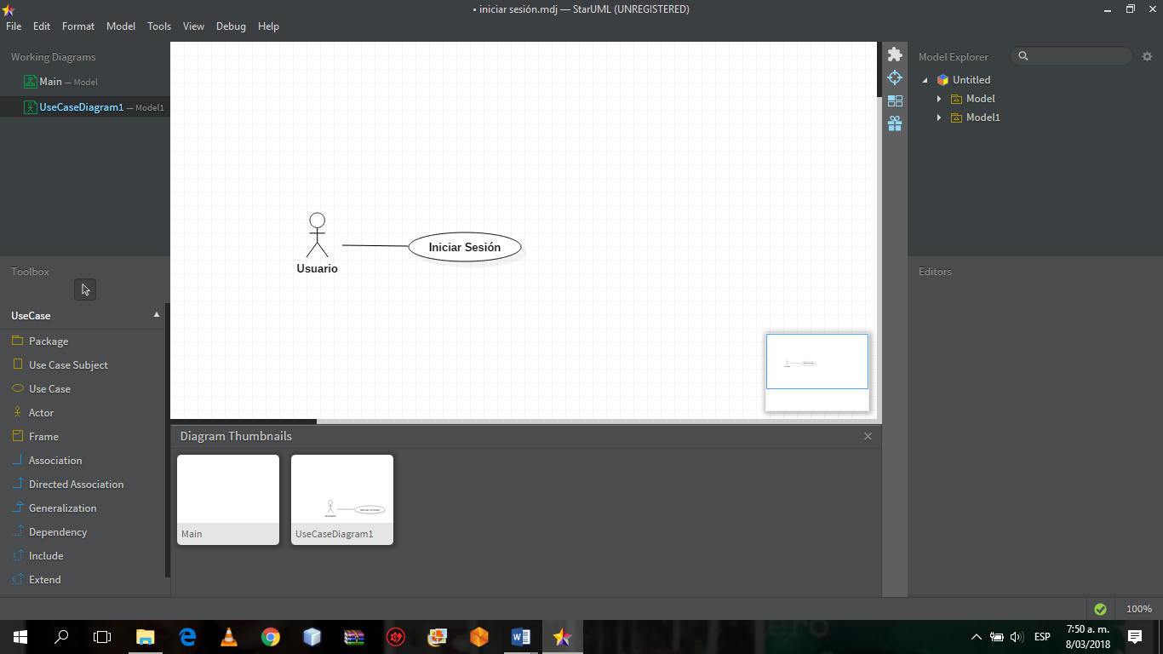

Gestionar permisos de usuario

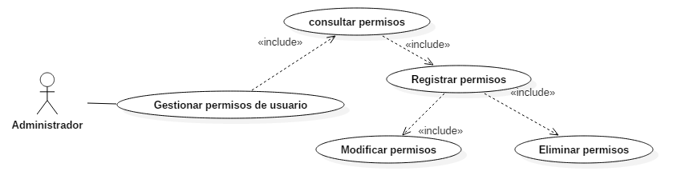

gestionar usuario

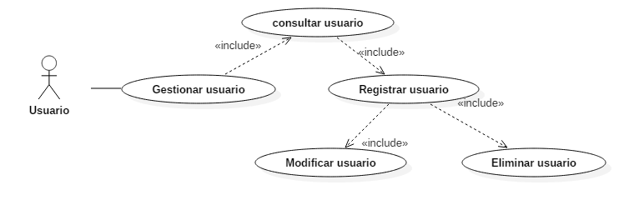

Gestionar evento

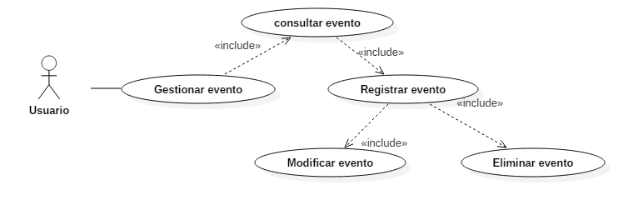

Gestionar tipo de evento

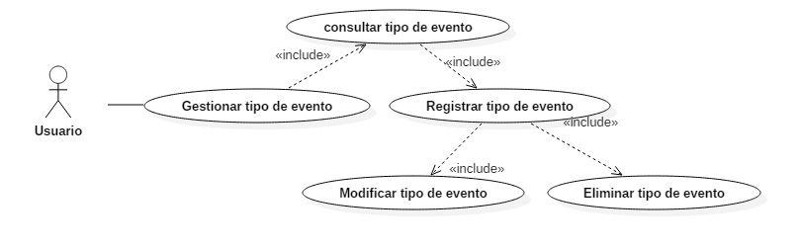

Gestionar sitio

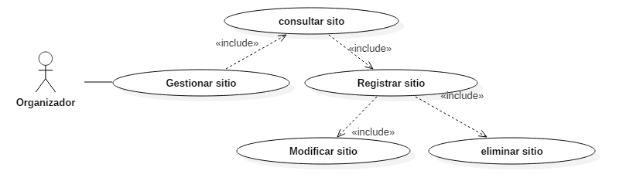

Gestionar recursos

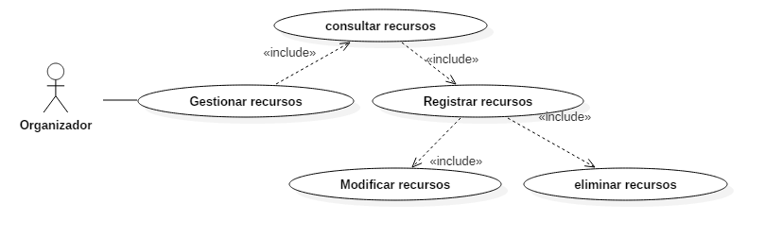

Gestionar inscripción

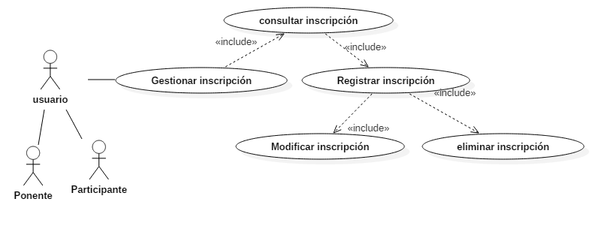

Gestionar entrada

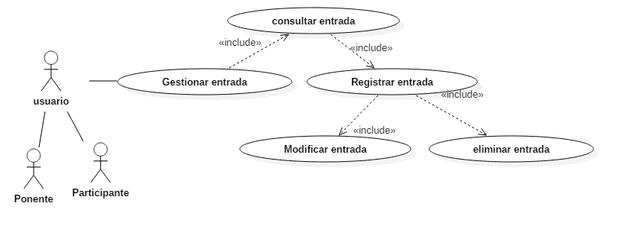

Gestionar pago

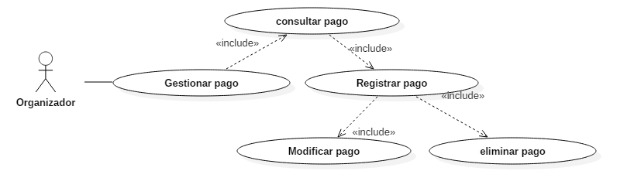

Gestionar certificado

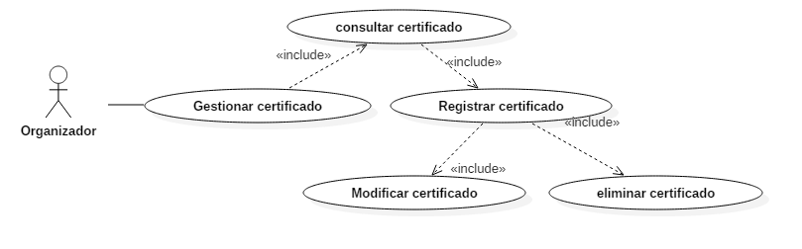

Diagrama de procesos

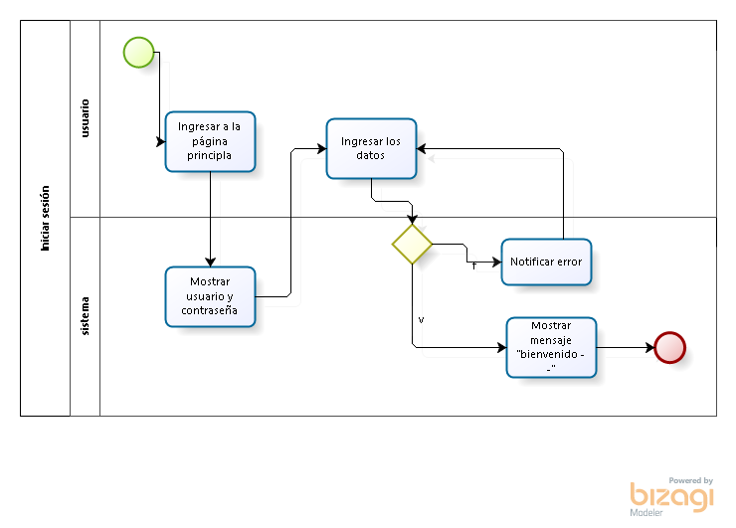

consultar permisos de usuario

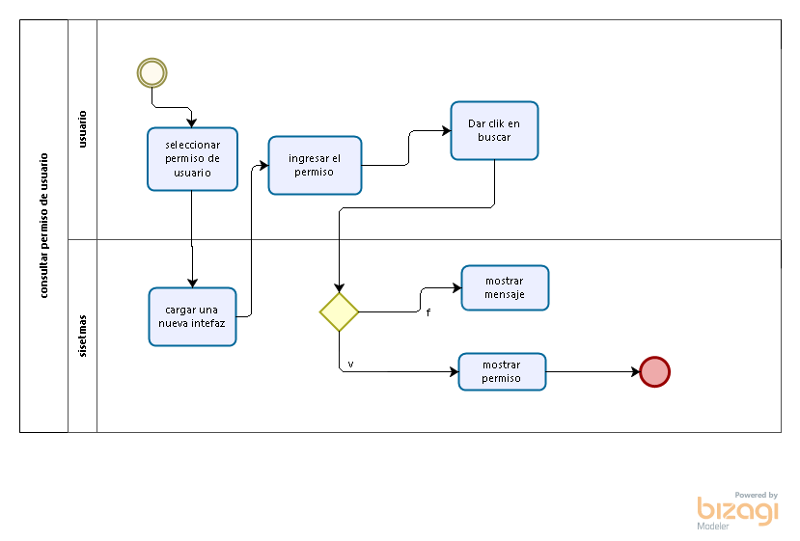

registrar permisos de usuario

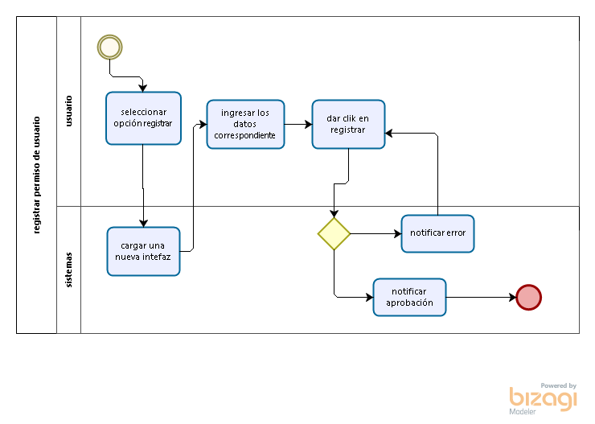

modificar permisos de usuario

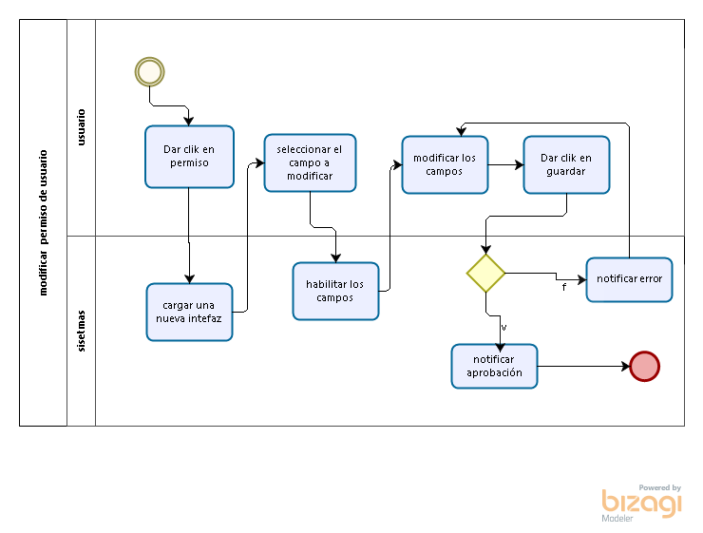

eliminar permisos de usuario

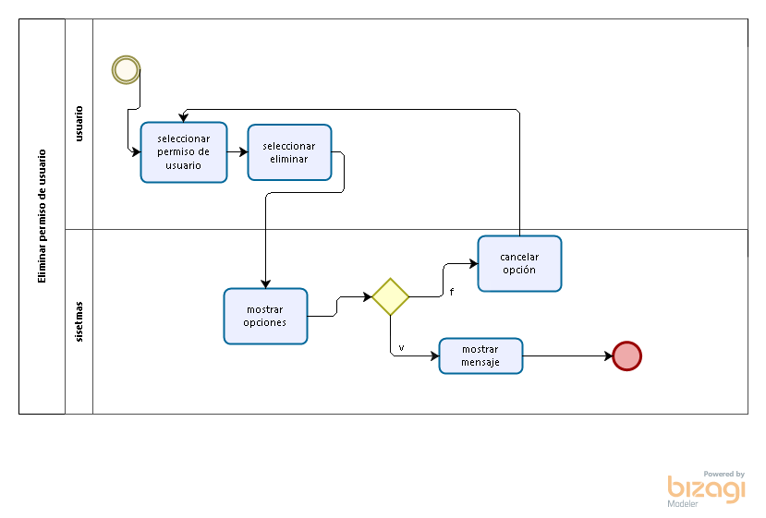

consultar usuario

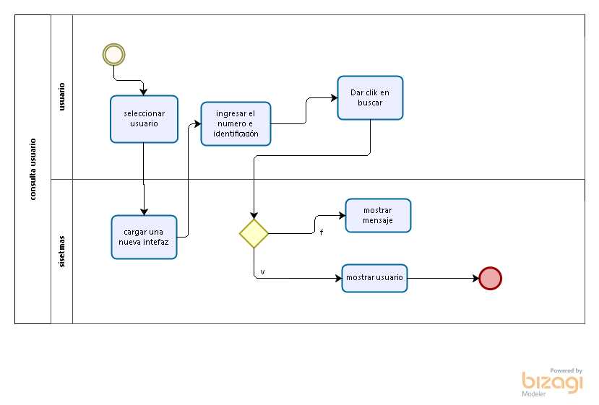

registrar usuario

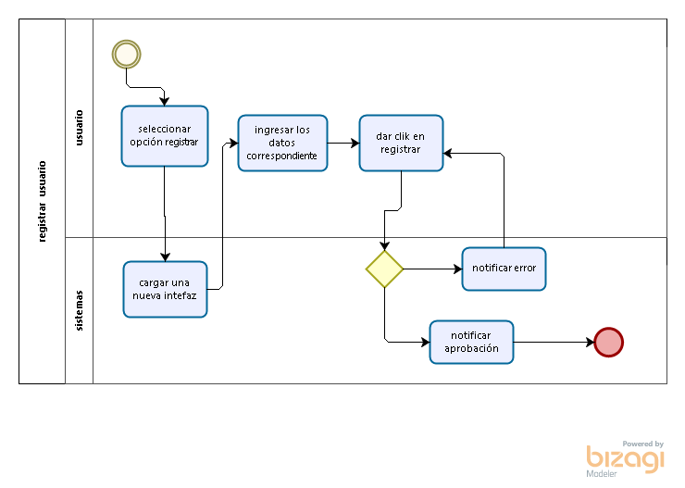

modificar usuario

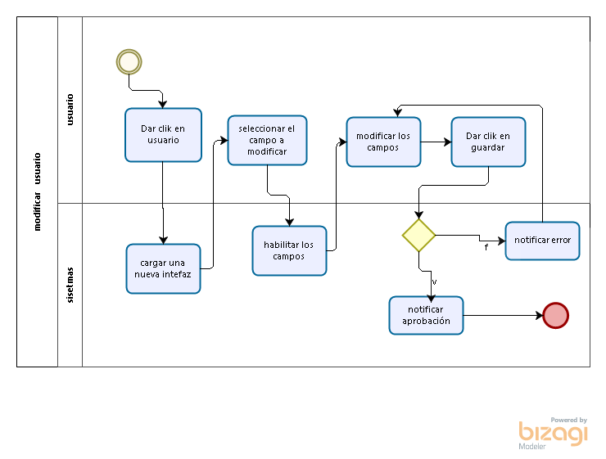

eliminar usuario

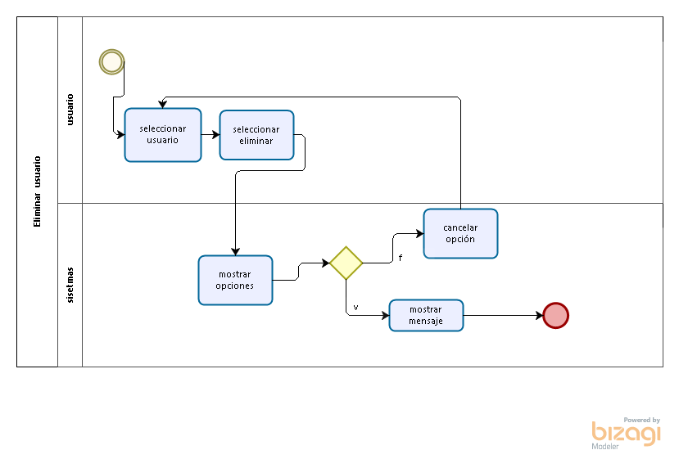

consultar evento

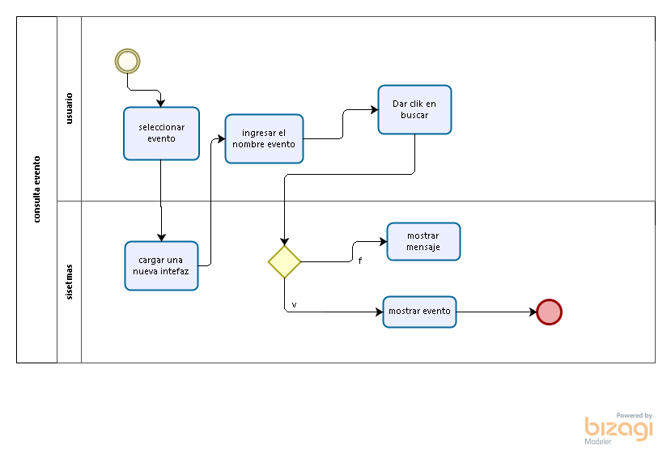

registrar evento

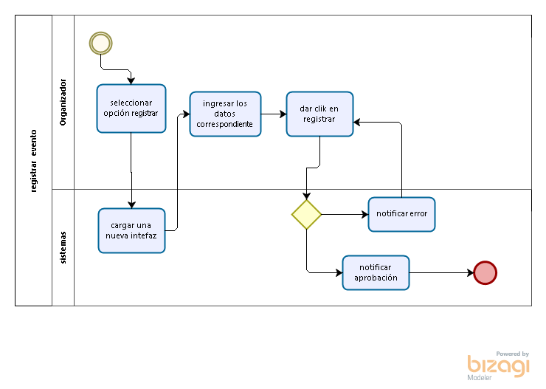

modificar evento

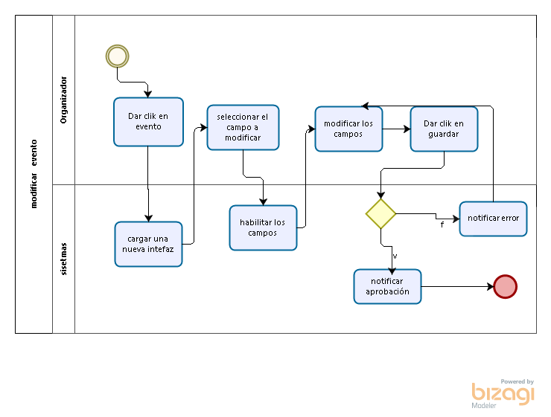

eliminar evento

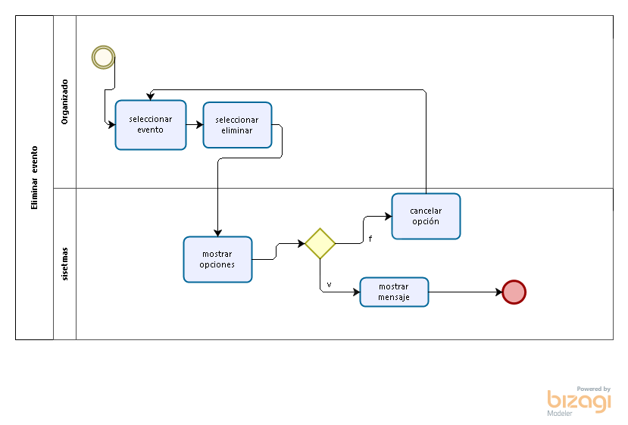

consultar tipo de evento

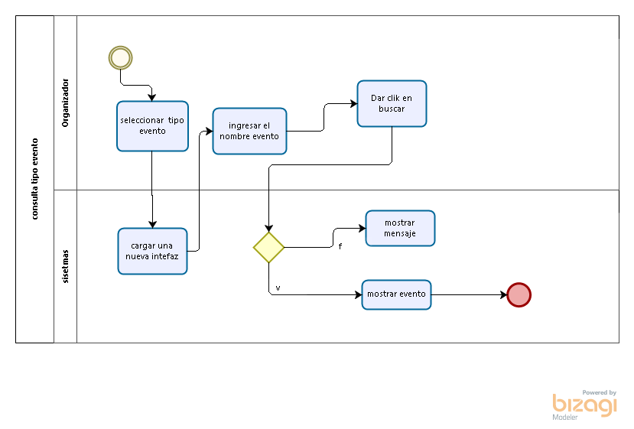

registrar tipo de evento



modificar tipo de evento

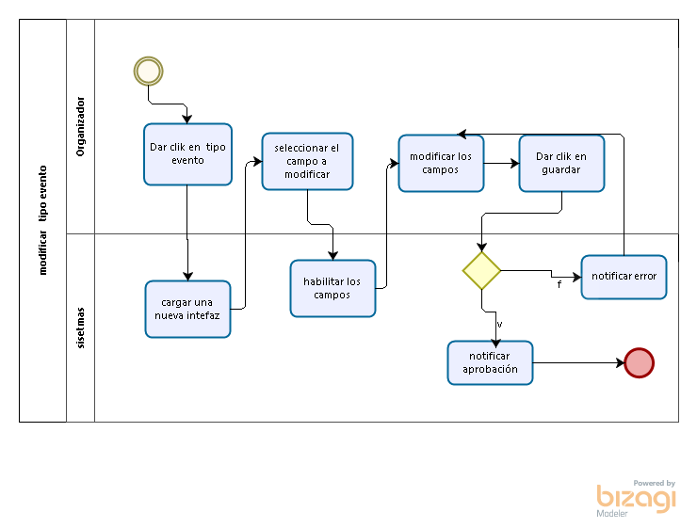

eliminar tipo de evento

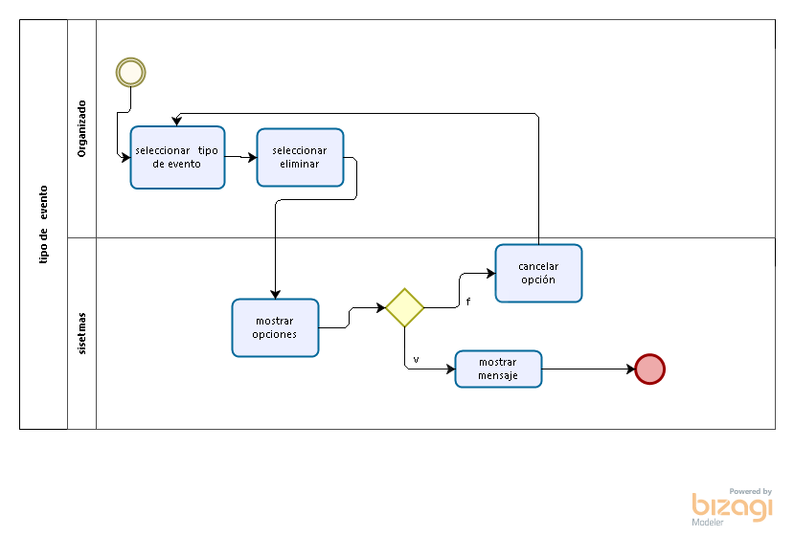

**eliminar**

consultar sitio

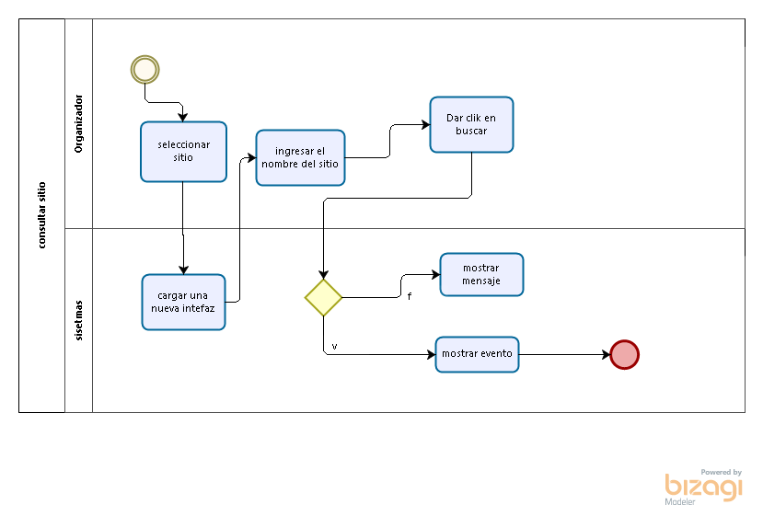

registrar sitio

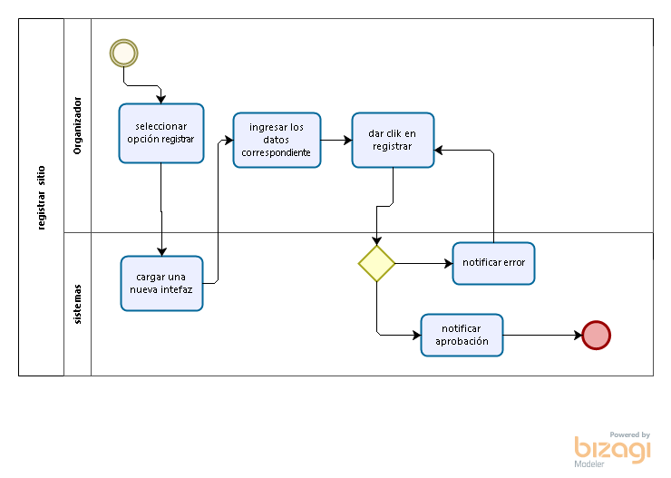

modificar sitio

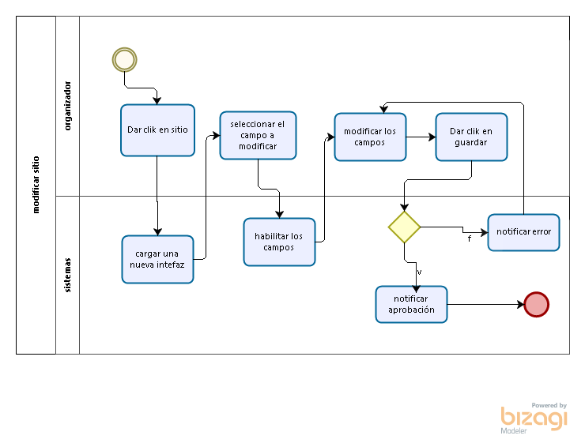

eliminar sitio

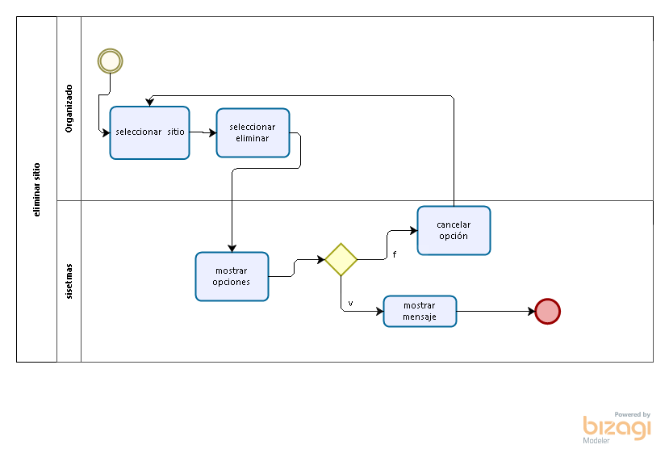

consultar recursos

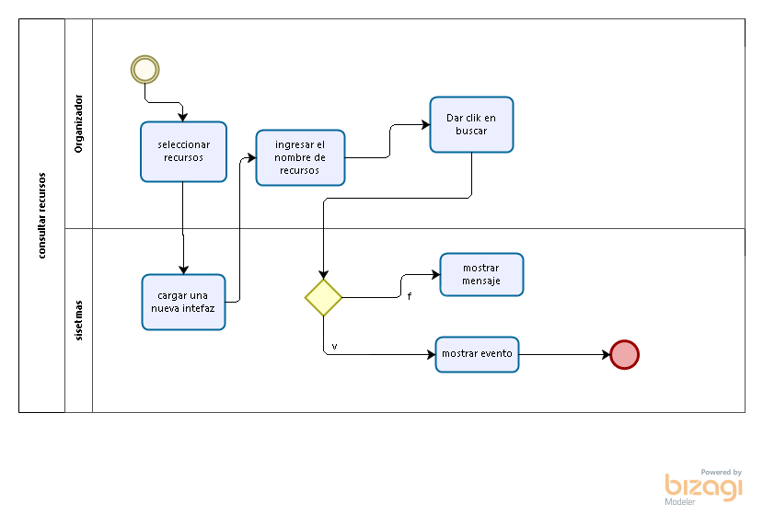

registrar recursos

O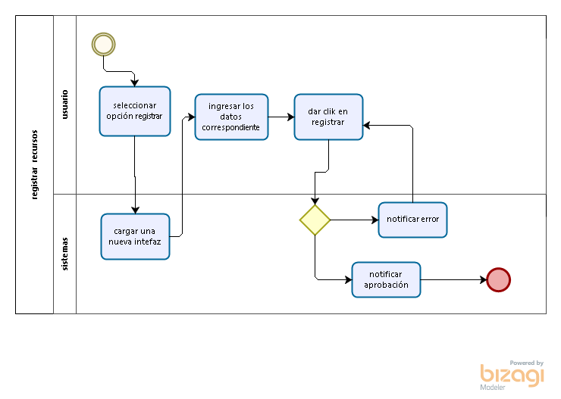

**organizador**

modificar recursos

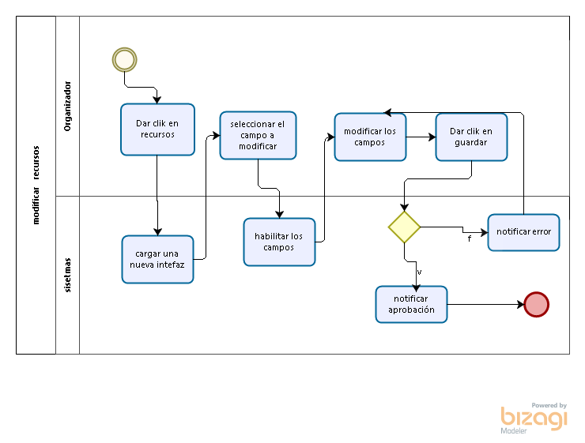

eliminar recursos

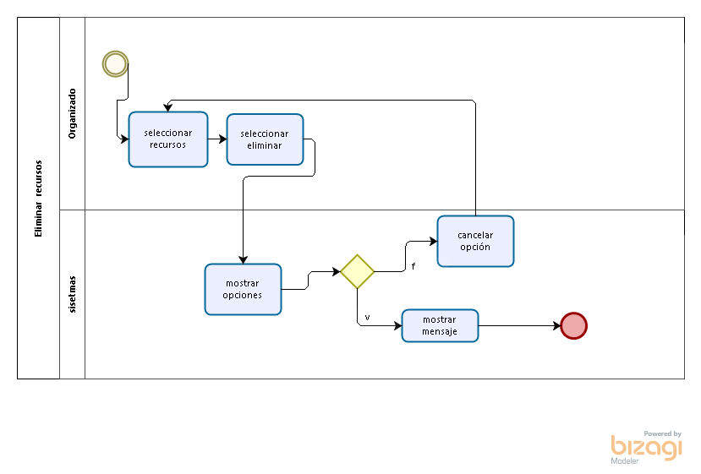

consultar inscripción

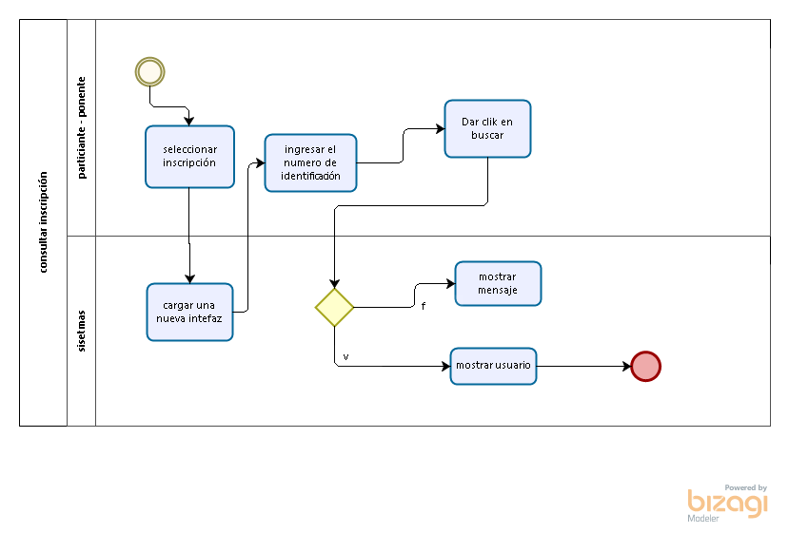

registrar inscripción

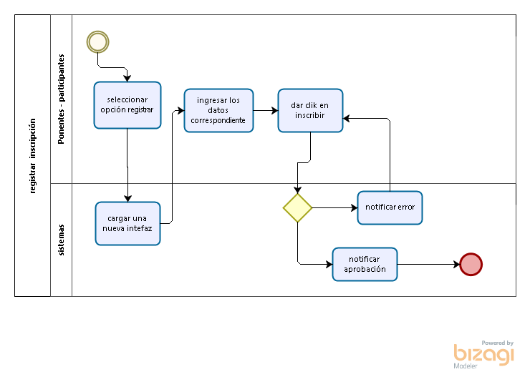

modificar inscripción

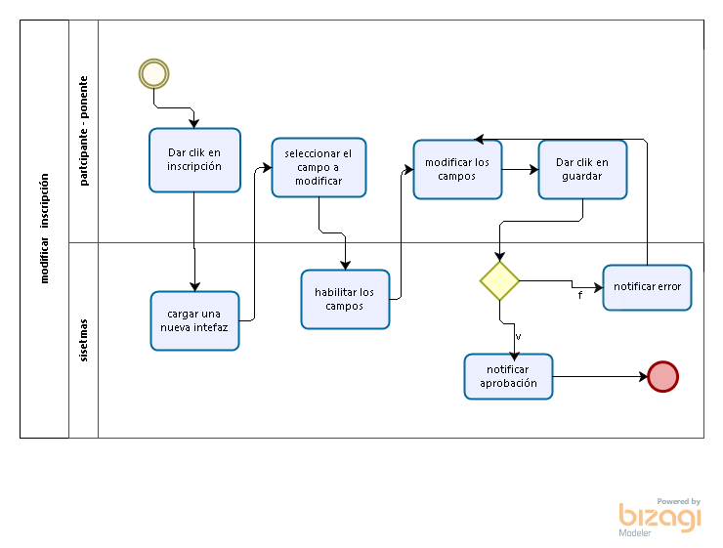

eliminar inscripción

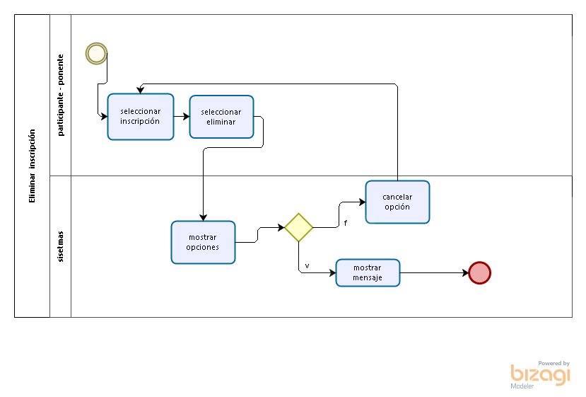

consultar pago

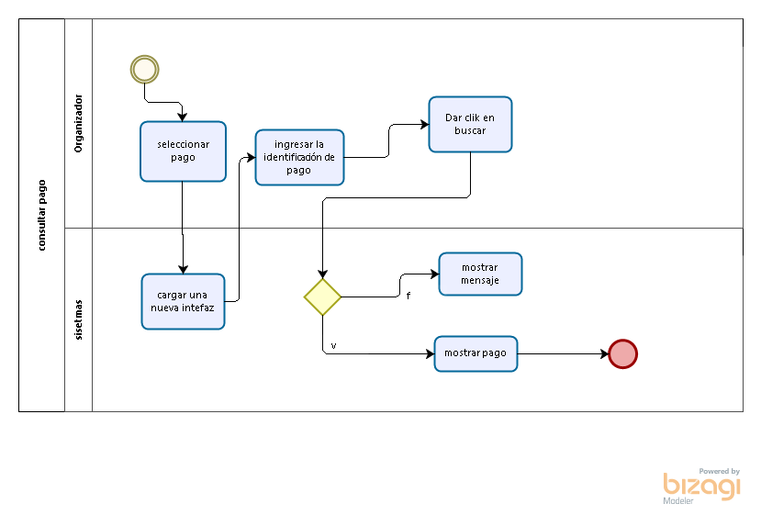

registrar pago

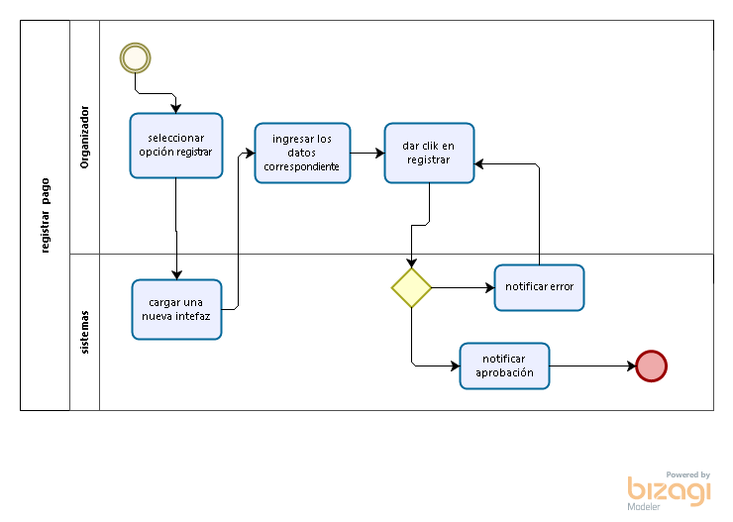

modificar pago

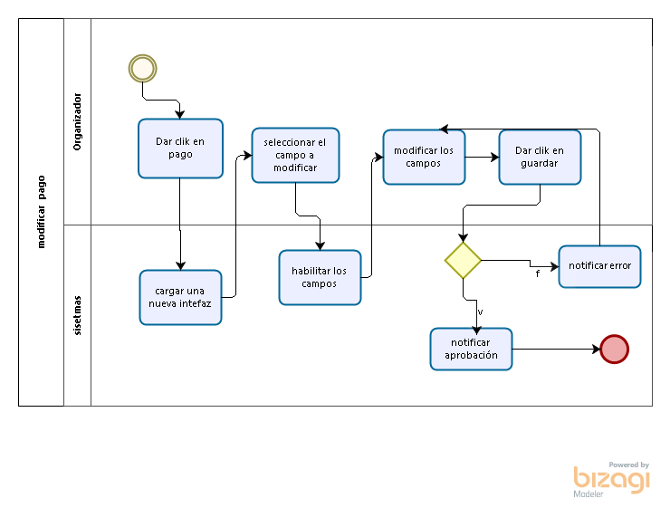

eliminar pago

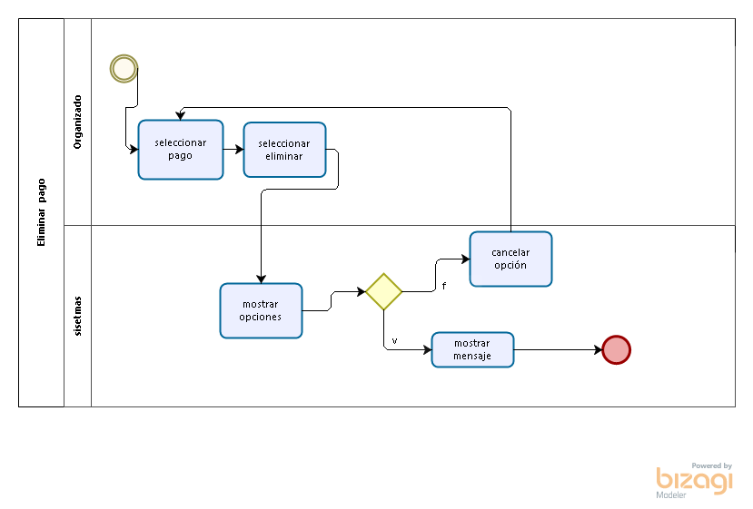

consultar entrada

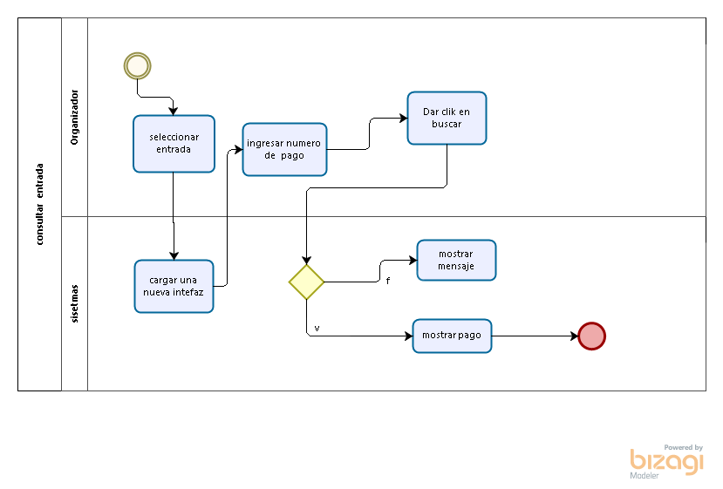

registrar entrada

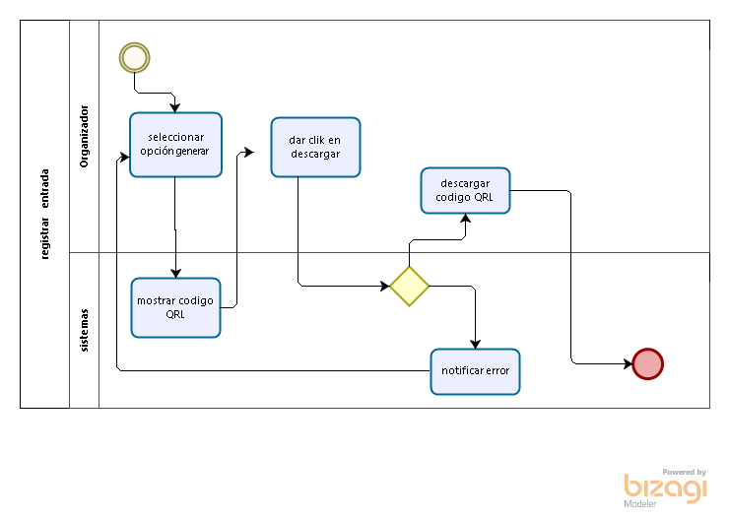

modificar entrada

eliminar entrada

consultar certificado

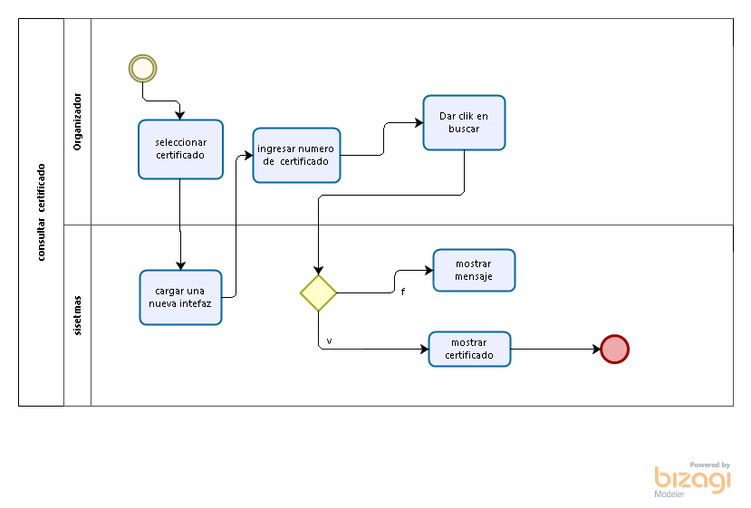

registrar certificado

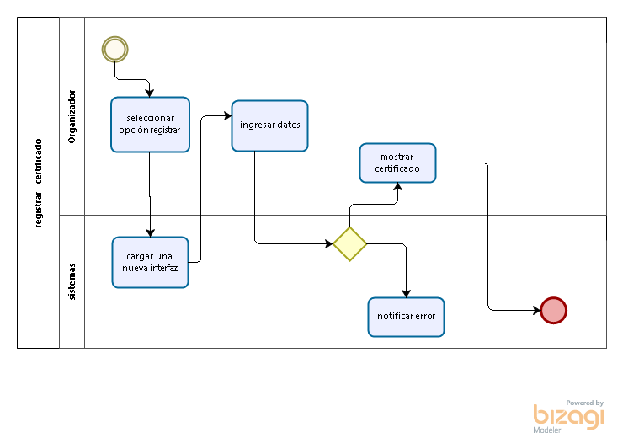

modificar certificado

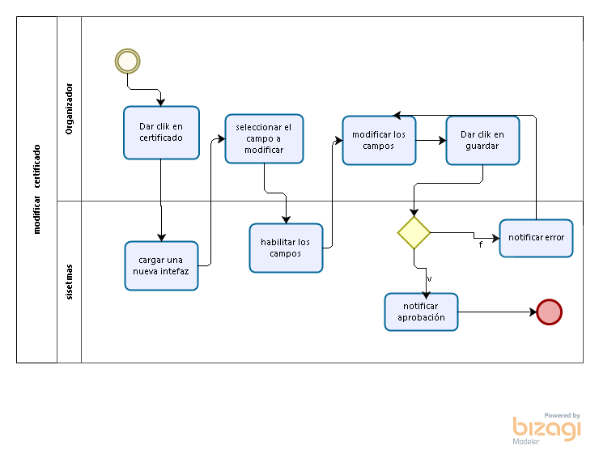

eliminar certificado

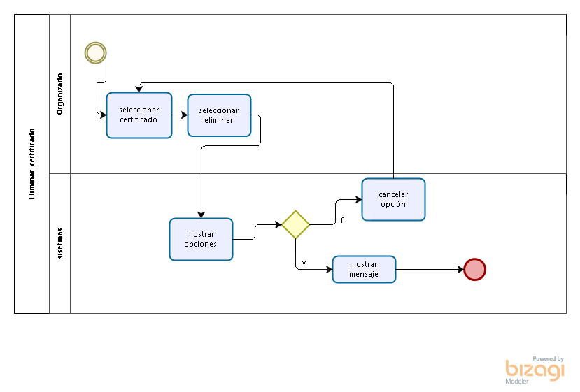

base de datos

